ЧЕРНІВЕЦЬКИЙ НАЦІОНАЛЬНИЙ УНІВЕРСИТЕТ
ІМЕНІ ЮРІЯ ФЕДЬКОВИЧА

КАФЕДРА ПРОГРАМНОГО ЗАБЕЗПЕЧЕННЯ
КОМП’ЮТЕРНИХ СИСТЕМ

КУРСОВИЙ ПРОЄКТ:
ПРИНЦИПИ КОНСТРУЮВАННЯ ПРОГРАМНОГО ЗАБЕЗПЕЧЕННЯ

на тему: Інформаційна система автосалону

здобувач вищої освіти ІІІ курсу 343-Б групи
спеціальності 121 «Інженерія програмного забезпечення»
першого (бакалаврського) рівня вищої освіти
Гелеван О.В.

Оцінка:
за національною шкалою | ___________________
 | (словами)
кількість балів | ___________________
 | (цифра)
за шкалою ECTS | ___________________
 | (літера)

Чернівці, 2025

ЧЕРНІВЕЦЬКИЙ НАЦІОНАЛЬНИЙ УНІВЕРСИТЕТ
ІМЕНІ ЮРІЯ ФЕДЬКОВИЧА

Навчально-науковий інститут фізико-технічних та комп’ютерних наук
Кафедра програмного забезпечення комп’ютерних систем

ЗАВДАННЯ
на курсовий проєкт
здобувачу вищої освіти
першого (бакалаврського) рівня вищої освіти
Гелевану Олександру Віталійовичу

- Тема проєкту. «Інформаційна система автосалону».
- Вхідні дані до проєкту: тематика індивідуального завдання.
- Вихідні дані до проєкту:
- виокремленні сутності предметної області з набором їх власних атрибутів: користувачі (Clients), автомобілі (Cars), двигуни (Engines), виставлені автомобілі на продаж (Products), замовлення (Orders), оброблені замовлення (OrderReviews), наявні користувачі в БД (Users), паспортні дані користувачів (PassportData), запити на підвищення ролі користувача (AuthorizationRequests), історія оплачених замовлень (PaymentHistories);
- побудовано структуру сховища даних у вигляді ER-моделі, яка відображає взаємозв’язки між сутностями предметної області;
- визначено функціональні та нефункціональні вимоги системи, а також створено модель взаємодії користувачів із системою у форматі Use Case-діаграми;
- розроблено статичну модель програмного забезпечення з використанням UML-діаграми класів;
- реалізовано програмний додаток, що забезпечує взаємодію з базою даних та містить механізми керування доступом до даних;
- проведено функціональне тестування, яке перевіряє коректність виконання основних функцій системи при правильних та помилкових діях користувача;
- підготовлено комплект програмної документації, який описує структуру, роботу та налаштування системи;
- створено презентацію для захисту проєкту в електронному вигляді;
- змонтовано демонстраційний відеоролик, що ілюструє ключові функціональні можливості системи.

Керівники проєкту | __________________ | Комісарчук В.В.
 | (підпис керівника)
 | __________________ | Дячук Р.Л.
 | (підпис керівника)
 | __________________ | Нікітін Ю.А.
 | (підпис керівника)
Завдання взяв до виконання | __________________ | Гелеван О.В.
 | (підпис студента)

РЕФЕРАТ

Курсовий проєкт налічує N сторінок, N рисунків, N таблиць та N джерел.
Об’єктами проєктування є структура сховища даних, функціональні елементи графічного інтерфейсу та архітектура програмної системи для обліку й управління діяльністю автосалону.
Метою роботи є розробка інформаційної системи для автоматизації роботи автосалону, яка забезпечує ведення даних про автомобілі, користувачів і замовлення, управління продажами, контроль стану товарів, а також збереження історії операцій.
У проєкті виконано повний цикл розроблення бази даних, включаючи аналіз предметної області, побудову ER-діаграми, нормалізацію сутностей до третьої нормальної форми, а також реалізацію фізичної моделі бази даних.
Для забезпечення надійного та ефективного зберігання даних обрано реляційну систему керування базами даних PostgreSQL. Розроблено десктопний програмний додаток у середовищі Visual Studio з використанням мови програмування C# та технології WPF (Windows Presentation Foundation), що забезпечує сучасний, зручний і адаптивний графічний інтерфейс користувача.
Система реалізує механізми авторизації користувачів із розподілом прав доступу (адміністратор, оператор, клієнт), підтримує маніпуляції з даними — додавання, редагування, видалення, фільтрацію та перегляд інформації про автомобілі, замовлення, клієнтів і платежі. Для взаємодії із базою даних використовуються SQL-запити та ORM-підхід засобами Entity Framework Core.
Проведено функціональне тестування, яке підтвердило стабільну роботу системи та правильність реалізації основних функцій у різних сценаріях використання.
Розроблена інформаційна система автосалону забезпечує автоматизацію процесів продажу, покращує швидкість обслуговування клієнтів, зменшує ризик помилок і підвищує ефективність управління бізнес-процесами компанії.
Програмний продукт може бути використаний у діяльності торгових підприємств, що спеціалізуються на продажу автомобілів, а також у компаніях, які займаються технічним обслуговуванням, страхуванням або орендою транспортних засобів.
ІНФОРМАЦІЙНА СИСТЕМА АВТОСАЛОНУ, УПРАВЛІННЯ ПРОДАЖАМИ, КЛІЄНТИ, ЗАМОВЛЕННЯ, C#, WPF, POSTGRESQL, ДЕСКТОП-ДОДАТОК, БАЗА ДАНИХ, ENTITY FRAMEWORK CORE.

SUMMARY

The course project consists of N pages, N figures, N tables, and N references.
The objects of design are the data storage structure, the functional elements of the graphical user interface, and the architecture of the software system for accounting and managing the operations of a car dealership.
The aim of the project is to develop an information system for automating the workflow of a car dealership, which provides management of data about cars, users, and orders, sales control, product status tracking, and storage of transaction history.
The project includes a complete database design cycle, encompassing domain analysis, ER diagram construction, normalization of entities to the third normal form, and implementation of the physical database model.
For reliable and efficient data storage, the PostgreSQL relational database management system was chosen. A desktop application was developed in Visual Studio using the C# programming language and WPF (Windows Presentation Foundation) technology, which provides a modern, convenient, and adaptive graphical user interface.
The system implements user authentication mechanisms with access level distribution (administrator, operator, client) and supports data manipulation — adding, editing, deleting, filtering, and viewing information about cars, orders, clients, and payments. Interaction with the database is carried out via SQL queries and the ORM approach using Entity Framework Core.
Functional testing was conducted, confirming the system’s stability and the correct implementation of core features in various usage scenarios.
The developed car dealership information system automates sales processes, improves customer service speed, reduces the risk of errors, and increases the efficiency of business process management.
The software product can be used by commercial enterprises specializing in car sales, as well as by companies engaged in vehicle maintenance, insurance, or rental services.
CAR DEALERSHIP INFORMATION SYSTEM, SALES MANAGEMENT, CLIENTS, ORDERS, C#, WPF, POSTGRESQL, DESKTOP APPLICATION, DATABASE, ENTITY FRAMEWORK CORE.

ЗМІСТ

ПЕРЕЛІК СКОРОЧЕНЬ ТА УМОВНИХ ПОЗНАЧЕНЬ  РОЗДІЛ 1. СПЕЦИФІКАЦІЯ ПРОЄКТУ  1.1. Постановка завдання  1.2. Вимоги до програмного забезпечення  1.2.1. Функціональні вимоги  1.2.2. Нефункціональні вимоги  РОЗДІЛ 2. ПРОЄКТУВАННЯ СХОВИЩА ДАНИХ  2.1. Аналіз предметної області  2.2. Фізична модель сховища даних  2.2.1. Перелік таблиць з визначенням їх полів і типів даних  2.2.2. Опис зв’язків між таблицями  2.2.3. Нормалізація даних до 3 нормальної форми  2.3. Моделювання структури сховища даних (ER-діаграма)  РОЗДІЛ 3. ПРОГРАМНА ДОКУМЕНТАЦІЯ  3.1. Документування вимог до програмної системи  3.1.1. Формат User Stories  3.1.2. Формат Use Case діаграма  3.1.3. Формат Use Case сценарії  3.2. Архітектура програмної системи  3.2.1. Документування класів  3.2.2. Документування модулів  3.2.3. Статична структура програмної системи  3.3. Огляд GUI програмної системи  3.4. Тестування програмної системи  3.4.1. Тестування користувацького доступу  3.4.2. Тестування операцій з даними (CRUD)  3.5. Програмні засоби розробки  3.6. Розгортання програмної системи  ВИСНОВКИ  СПИСОК ВИКОРИСТАНИХ ДЖЕРЕЛ  ДОДАТКИ  Додаток А. Скролінг програми | ..  ..  ..  ..  ..  ..  ..

ПЕРЕЛІК СКОРОЧЕНЬ ТА УМОВНИХ ПОЗНАЧЕНЬ

№ | Скорочення / Позначення | Пояснення
1 | БД | База даних.
2 | ІС | Інформаційна система.
3 | СКБД | Система керування базами даних.
4 | SQL | Мова структурованих запитів (Structured Query Language).
5 | GUI (Graphical User Interface) | Графічний інтерфейс користувача.
6 | PDF | Portable Document Format – формат файлу для представлення двовимірних документів у незалежному від пристрою виведення та роздільної здатності вигляді.
7 | ДВЗ | Двигун внутрішнього згорання.
8 | MIME-тип | Багатоцільові інтернет-поштові розширення (Multipurpose Internet Mail Extensions) – стандарт що описує тип даних (application/pdf, image/png тощо).
9 | BLOB | Великий бінарний об’єкт (Binary Large Object) –SQL тип даних для зберігання бінарних даних (фото, відео тощо).
10 | CRUD (Create, Read, Update, Delete) | Акронім для чотирьох основних операцій з даними, який описує базові дії: Create (створення), Read (читання), Update (оновлення) та Delete (видалення).
11 | xaml | Декларативна мова розмітки.
12 | 1:1, 1:m, m:m | Позначення зв’язків між сутностями бази даних:  один до одного, один до багатьох, багато до багатьох.
13 | СД | Сховище даних.
14 | КПП | Коробка перемикання передач.

РОЗДІЛ 1. СПЕЦИФІКАЦІЯ ПРОЄКТУ

1.1 Постановка завдання

Опис предметної області «Інформаційна система автосалону» має охоплювати процеси, пов’язані з додаванням, виведенням, редагуванням і видаленням інформації про користувачів та продукти цієї системи. Система призначена для автоматизації роботи автосалону, зокрема управління даними про автомобілі, клієнтів і операції купівлі-продажу. Вона забезпечує зручний доступ до інформації, спрощує роботу персоналу та підвищує ефективність облікових процесів.
Основними учасниками системи є неавторизовані користувачі, авторизовані користувачі, оператори та адміністратори.
Неавторизовані користувачі можуть переглядати доступні в базі даних автомобілі, надсилати запит на авторизацію та змінювати пароль входу.
Авторизовані користувачі мають можливість переглядати й шукати дані, виконувати фільтрацію, користуватися вбудованими SQL-запитами, здійснювати покупки, переглядати історію покупок, редагувати або скасовувати їх.
Оператори додають, редагують, видаляють і переглядають інформацію про товари, здійснюють пошук та фільтрацію даних, виконують SQL-запити, а також підтверджують або відхиляють запити на авторизацію користувачів.
Адміністратори володіють повним функціоналом операторів, можуть додавати нових операторів, виконувати SQL-запити, що не змінюють структуру бази даних, і контролювати доступ користувачів до системи.

Система підтримує ідентифікацію користувачів за ролями, реєстрацію нових облікових записів із збереженням паспортних даних клієнтів, пошук і фільтрацію інформації, а також виконання основних CRUD-операцій над даними.
Цикл обробки покупки включає виставлення товару, оформлення купівлі, оплату, формування квитанції, можливість скасування або відмови у покупці.

1.2 Вимоги до програмного забезпечення

    - Функціональні вимоги

- Додавання нового елемента даних до бази даних (автомобіль, користувач, покупка).
- Редагування елементів бази даних та перегляд попередньо введеної інформації.
- Видалення об’єктів з бази даних.
- Облік автомобілів: система повинна зберігати інформацію про транспортні засоби, включаючи марку, модель, тип кузова, рік випуску, тип двигуна, технічні характеристики двигуна, колір, пробіг, вагу, тип приводу, тип КПП, ціну та статус (наявний, проданий)
- Облік користувачів: система повинна зберігати дані про клієнтів, зокрема прізвище та ім’я, контактну інформацію (електронну адресу), логін, пароль, роль у системі (користувач, оператор, адміністратор).
- Реєстрація та облік покупок: система повинна фіксувати кожну покупку автомобіля, включаючи дату, суму оплати, покупця та номер його мобільного, спосіб оплати, за потреби доставку та адресу доставки.
- Формування рахунків: під час купівлі автомобіля система повинна автоматично формувати рахунок, якщо оператор БД підтвердив покупку із зазначенням вартості товару, симуляцію оплати рахунків та генерацію квитанції.
- Додавання нових користувачів: адміністратор має можливість створювати нові облікові записи користувачів для операторів.
- Відновлення пароля: кожен користувач системи повинен мати можливість відновити свій пароль через функцію безпеки.
- Перегляд усіх зареєстрованих користувачів: адміністратор повинен мати доступ до списку всіх користувачів системи із зазначенням їхніх ролей.
- Архівування та видалення даних: система повинна забезпечувати автоматичне архівування даних про продажі, які були здійснені з 2024 року, з можливістю подальшого відновлення.
- Запити на інформацію про автомобілі:
– Пошук за маркою, моделлю, роком випуску, типом двигуна, ціною тощо;
– Перегляд автомобілів певного типу кузову та наявності;
– Отримання статистики щодо кількості проданих автомобілів за період.
- Запити на інформацію про продажі:
– Перегляд загальної суми продажів поквартально;
– Перегляд кількості автомобілів за маркою;
– Отримання фінансових звітів по виручці за вибраний період

1.2.2 Нефункціональні вимоги

- Продуктивність. Система повинна забезпечувати високу швидкість реакції під час виконання запитів користувачів. Час відгуку для операцій із базою даних не повинен перевищувати 2 секунд навіть при пікових навантаженнях. Це гарантує оперативне отримання інформації про автомобілі, користувачів і покупки, що підвищує ефективність роботи автосалону.
- Масштабованість. Архітектура системи має бути побудована таким чином, щоб у майбутньому було можливе розширення функціональності без значних змін структури програми. Це включає можливість додавання нових ролей користувачів, збільшення обсягу даних, інтеграцію нових модулів або зовнішніх сервісів (наприклад, платіжних систем).
- Зручність користування. Інтерфейс системи повинен бути інтуїтивно зрозумілим, простим у використанні для всіх категорій користувачів — від клієнтів до адміністраторів. Повинна бути забезпечена швидка навігація між основними розділами системи (автомобілі, користувачі, покупки, звіти).
– Робоча мова інтерфейсу — українська.
– Використання зрозумілої термінології.
– Наявність панелі для перегляду, редагування, додавання та пошуку даних.
– Наявність «Посібника користувача» з описом основних дій.
– Повідомлення про помилки або некоректно введені дані.
– Колірна гамма та структура інтерфейсу повинні відповідати стандартам юзабіліті.
- Безпека. Система повинна забезпечувати захист персональних даних користувачів і фінансової інформації. Для цього застосовується авторизація користувачів із різними рівнями доступу, асинхронне шифрування паролів, двоетапна автентифікація при спробі зміни пароля.
- Надійність. Система повинна стабільно виконувати всі передбачені функції в умовах активної експлуатації. У разі збоїв або втрати з’єднання з базою даних має бути забезпечене автоматичне відновлення працездатності без втрати даних.

РОЗДІЛ 2. ПРОЄКТУВАННЯ СХОВИЩА ДАНИХ

2.1 Аналіз предметної області

Опис сутностей наведено в табл.1.

Таблиця 1 – Опис сутностей
№ | Об’єкт | Опис
1 | Engines  (Двигуни) | Об’єкт описує технічні характеристики двигуна автомобіля. Містить інформацію про тип двигуна (бензиновий або електричний), потужність, тип палива, витрату пального, ємність батареї, запас ходу та тип електродвигуна. Використовується для формування повної технічної інформації про автомобіль.
2 | Cars  (Автомобілі) | Об’єкт представляє автомобіль, який зберігається в базі даних автосалону. Містить інформацію про марку, модель, тип кузова, рік випуску, тип двигуна, колір, пробіг, вагу, тип приводу, тип коробки передач, кількість дверей, ціну, статус продажу (наявний або ні), а також посилання на об’єкт Engine.
3 | Products  (Товари) | Об’єкт представляє товар автосалону, який може бути пов’язаний із конкретним автомобілем. Містить інформацію про артикул (номер), країну походження, кількість у наявності, статус доступності, дату надходження та зв’язок із сутністю Car.
4 | Keys  (Дані користувача в програмі) | Об’єкт представляє користувача інформаційної системи. Містить логін, електронну адресу, пароль і права доступу (гість, адміністратор, оператор, клієнт). Забезпечує автентифікацію та авторизацію користувачів.
5 | Passport_data  (Паспортні дані користувачів) | Об’єкт містить персональні паспортні дані клієнтів системи, що використовуються для ідентифікації покупців під час оформлення покупки або створення облікового запису.
6 | Requests  (Запити на авторизацію) | Об’єкт описує запит користувача на отримання доступу до системи. Містить ідентифікатор користувача, статус запиту (Pending, Approved, Rejected) та дозволяє адміністраторам і операторам підтверджувати або відхиляти авторизацію.
7 | Clients  (Клієнти програми) | Об’єкт представляє клієнтів автосалону, які мають обліковий запис у системі. Містить посилання на сутності User та PassportData і забезпечує зв’язок між особистими даними клієнта та його акаунтом.
8 | Orders  (Покупки) | Об’єкт відображає замовлення клієнта на придбання автомобіля. Містить інформацію про дату замовлення, суму, покупця, оператора, статус виконання, спосіб оплати, адресу доставки (якщо необхідно) та пов’язаний автомобіль.
9 | Order_reviews  (Переглянуті покупки) | Об’єкт описує перевірку або перегляд замовлення оператором чи адміністратором. Містить ідентифікатор замовлення, статус перевірки (Pending, Approved, Rejected), коментар, інформацію про необхідність доставки або введення карткових даних, а також дату створення й оновлення запису.
10 | Payment_histories  (Історія оплат) | Об’єкт зберігає історію фінансових транзакцій, пов’язаних із покупками. Містить суму платежу, частину номера платіжної картки (CardLast4), дату створення, PDF-квитанцію про оплату, тип контенту, а також посилання на замовлення та оператора, який обробив платіж.

Перелік атрибутів сутностей та їх опис наведено у табл.2.

Таблиця 2 – Перелік атрибутів сутностей
№ | Об’єкт (сутність) | № | Атрибут | Опис
1 | Engines  (Двигуни) | 1. | id – ідентифікатор двигуна | Унікальний ідентифікатор двигуна. Використовується для зв’язку з іншими таблицями.
 |  | 2. | engine_type – тип двигуна | Тип двигуна (Electro або Gasoline).
 |  | 3. | power – потужність двигуна | Числова інформація, що містить потужність двигуна у кВт.
 |  | 4. | fuel_type – тип пального | Символьна інформація, що містить тип пального (бензин, дизель, газ) для двигуна внутрішнього згорання.
 |  | 5. | fuel_consumption – розхід палива | Числова інформація, що містить середню витрату пального на 100 км пробігу.
 |  | 6. | battery_capacity – ємність батареї | Числова інформація, що містить ємність батареї у кВт·год (актуально для електродвигунів, для звичайних двигунів – NULL).
 |  | 7. | range – запас ходу автомобіля | Числова інформація, що містить запас ходу автомобіля в кілометрах.
 |  | 8. | motor_type – тип електричного двигуна | Символьна інформація, що містить тип електродвигуна (асинхронний, синхронний тощо).
2 | Cars  (Автомобілі) | 1. | id - ідентифікатор автомобіля | Унікальний ідентифікатор автомобіля, цифровий код.
 |  | 2. | car_type - тип автомобіля | Символьна інформація, що містить тип автомобіля (електромобіль, бензиновий тощо).
 |  | 3. | brand – марка автомобіля | Символьна інформація, що містить назву марки автомобіля (BMW, Audi, Toyota тощо).
 |  | 4. | model_name – модель автомобіля | Символьна інформація, що містить назву моделі автомобіля (X5, Camry, Q7 тощо).
 |  | 5. | engine_id – ідентифікатор двигун | Зовнішній ключ, що посилається на таблицю Engines, ідентифікує двигун, встановлений у цьому авто.
 |  | 6. | color – колір авто | Символьна інформація, що містить колір кузова автомобіля.
 |  | 7. | mileage - пробіг | Числова інформація, що містить пробіг автомобіля в кілометрах.
 |  | 8. | price – ціна автомобіля | Числова інформація, що містить пробіг автомобіля в кілометрах.
 |  | 9. | weight – вага авто | Числова інформація, що містить пробіг автомобіля в кілометрах.
 |  | 10. | drive_type - тип приводу | Символьна інформація, що містить тип приводу (передній, задній, повний).
 |  | 11. | transmission – вид коробки передач | Символьна інформація, що містить тип коробки передач (механічна, автоматична тощо).
 |  | 12. | year – рік випуску | Числова інформація, що містить рік виготовлення автомобіля.
 |  | 13. | number_of_doors – кількість дверей | Числова інформація, що містить кількість дверей у кузові автомобіля.
 |  | 14. | body_type – тип кузова | Символьна інформація, що містить тип кузова (седан, хетчбек, універсал, кросовер тощо).
 |  | 15. | on_sale – чи у продажу | Булевий атрибут, що вказує, чи автомобіль доступний для продажу (TRUE/FALSE).
3 | Products  (Товари) | 1. | id - ідентифікатор товару | Унікальний ідентифікатор товару, цифровий код.
 |  | 2. | number - номер товару | Символьна інформація, що містить внутрішній або каталожний номер товару.
 |  | 3. | country_of_origin - країна виробництва | Символьна інформація, що містить країну походження товару (Німеччина, Японія, Україна тощо).
 |  | 4. | in_stock - наявність на складі | Булевий атрибут, що визначає, чи товар є у наявності (TRUE/FALSE).
 |  | 5. | available_from - доступний з дати | Дата, з якої товар доступний для продажу.
 |  | 6. | car_id – ідентифікатор автомобіля | Зовнішній ключ, що посилається на таблицю Cars.
 |  | 7. | amount – кількість на складі | Числова інформація, що містить кількість одиниць товару на складі.
4 | Keys  (Дані користувачів в програмі) | 1. | id - ідентифікатор користувача | Унікальний ідентифікатор користувача в системі.
 |  | 2. | login - логін | Символьна інформація, що містить унікальний логін користувача.
 |  | 3. | password – зашифрований пароль | Символьна інформація, що містить пароль користувача, збережений у зашифрованому вигляді (хеш)
 |  | 4. | access_right – права доступу | Символьна інформація, що містить рівень доступу користувача (Admin, Operator, Guest, Authorized).
 |  | 5. | email - електронна пошта | Символьна інформація, що містить контактну електронну адресу користувача.
5 | Passport_data  (Паспортні дані користувачів) | 1. | id - ідентифікатор запису | Унікальний ідентифікатор запису про паспортні дані.
 |  | 2. | first_name - ім’я користувача | Символьна інформація, що містить ім’я користувача згідно з офіційним документом.
 |  | 3. | last_name - прізвище користувача | Символьна інформація, що містить прізвище користувача.
 |  | 4. | passport_number - номер паспорта | Цифрова інформація, що містить унікальний номер паспорта користувача (13 цифр).
6 | Requests  (Запити на авторизацію) | 1. | id - ідентифікатор запиту | Унікальний ідентифікатор запиту на авторизацію.
 |  | 2. | user_id – ідентифікатор користувача | Зовнішній ключ, що посилається на таблицю Keys і визначає користувача, який створив запит.
 |  | 3. | status - стан запиту | Символьна інформація, що містить статус запиту (Pending, Approved, Rejected).
7 | Clients  (Клієнти програми) | 1. | id - ідентифікатор клієнта | Унікальний ідентифікатор клієнта в системі.
 |  | 2. | user_id – ідентифікатор користувача | Зовнішній ключ, що посилається на таблицю Keys і визначає користувача, який має акаунт у системі.
 |  | 3. | passport_data_id -ідентифікатор паспортних даних | Зовнішній ключ, що посилається на таблицю Passport_data і містить посилання на паспортні дані клієнта.
8 | Orders  (Покупки) | 1. | id - ідентифікатор замовлення | Унікальний ідентифікатор замовлення.
 |  | 2. | client_id – ідентифікатор клієнта | Зовнішній ключ, що посилається на таблицю Clients, визначає замовника.
 |  | 3. | product_id – ідентифікатор товару | Зовнішній ключ, що посилається на таблицю Products.
 |  | 4. | order_date - дата замовлення | Дата створення замовлення.
 |  | 5. | payment_type - тип оплати | Символьна інформація, що містить спосіб оплати (готівка, картка, кредит).
 |  | 6. | delivery - доставка | Булевий атрибут, що визначає потребу у доставці (TRUE/FALSE).
 |  | 7. | address - адреса доставки | Символьна інформація, що містить адресу доставки (NULL, якщо delivery = FALSE).
 |  | 8. | phone_number - номер телефону | Символьна інформація, що містить контактний номер клієнта.
9 | Order_reviews  (Переглянуті покупки) | 1. | id - ідентифікатор запису | Унікальний ідентифікатор запису про перевірку замовлення.
 |  | 2. | order_id – ідентифікатор замовлення | Зовнішній ключ, що посилається на таблицю Orders.
 |  | 3. | status - статус перегляду | Символьна інформація, що містить статус перевірки (Pending, Approved, Rejected).
 |  | 4. | message - повідомлення | Символьна інформація, що містить коментар або причину відмови.
 |  | 5. | requires_card_number - вимога вказати карту | Булевий атрибут, що визначає необхідність введення номера картки (TRUE/FALSE).
 |  | 6. | card_number - номер карти | Числова інформація, що містить номер банківської картки для оплати продукту.
 |  | 7. | created_at - дата створення | Дата і час створення запису.
 |  | 8. | updated_at - дата оновлення | Дата і час останнього оновлення.
 |  | 9. | requires_delivery_address – потреба в адресі доставки | Булевий атрибут, що визначає необхідність зазначення адреси (TRUE/FALSE).
 |  | 10. | approved_by_user_id – ідентифікатор користувача | Зовнішній ключ, що посилається на таблицю Keys і вказує користувача, який схвалив замовлення.
10 | Payment_histories  (Історія оплат) | 1. | id - ідентифікатор оплати | Унікальний ідентифікатор запису про оплату.
 |  | 2. | order_id – ідентифікатор замовлення | Зовнішній ключ, що посилається на таблицю Orders.
 |  | 3. | amount - сума оплати | Числова інформація, що містить суму транзакції.
 |  | 4. | card_last4 - останні 4 цифри карти | Числова інформація, що містить останні чотири цифри платіжної картки.
 |  | 5. | created_at - дата оплати | Дата і час створення платіжного запису.
 |  | 6. | content_type - тип вмісту | Символьна інформація, що містить формат платіжного документа.
 |  | 7. | receipt_pdf - квитанція | Бінарний тип даних, який містить сам PDF-файл квитанції. Використовується для збереження електронних квитанцій про оплату у форматі PDF.
 |  | 8. | operator_id - оператор | Зовнішній ключ, що посилається на таблицю Keys і визначає користувача (оператора, адміністратора), який обробив оплату.

2.2 Фізична модель сховища даних

2.2.1 Перелік таблиць з визначенням їх полів і типів даних

Пояснення щодо використання певних типів даних для атрибутів таблиць:
- Унікальні ідентифікатори та зв’язки (INT). Використовуємо цілі числа для всіх первинних і зовнішніх ключів. Це швидко та ощадливо до пам’яті. Приклади: id у всіх таблицях; user_id, passport_data_id, engine_id, car_id, client_id, product_id, order_id, approved_by_user_id, operator_id.
- Лічильники й кількісні значення (INT). Цілі числа для натуральних величин без дробової частини. Приклади: amount (кількість), mileage (пробіг), weight (вага), year (рік), number_of_doors (двері), range (запас ходу).
- Гроші та ціни (DECIMAL). Для фінансових сум застосовується фіксована точність, щоб уникнути похибок обчислень. Приклади: price, amount (у платежах) — формат decimal(18,2).
- Логічні значення (BOOLEAN). Для прапорців «так/ні» використовуємо булеві поля. Приклади: in_stock, delivery, on_sale, requires_delivery_address, requires_card_number.
- Переліки фіксованих станів (ENUM). Коли є обмежений набір варіантів, зручніше й безпечніше працювати зі списком наперед визначених значень. Це підвищує цілісність даних і спрощує фільтрацію. Приклади: access_right (права доступу), status (статус заявки/перевірки), car_type, color, drive_type, transmission, body_type, engine_type, fuel_type, motor_type, payment_type.
- Дата і час (TIMESTAMP / DATE). Для подій, де важливий момент у часі, зберігаємо дату та час (за потреби — з часовим поясом). Приклади: order_date, created_at, updated_at — зберігаються як timestamp із часовим поясом; available_from — дата/час наявності товару.
- Технічні параметри з дробами (DOUBLE/FLOAT). Де не потрібна «фінансова» точність, зручно використовувати числа з плаваючою крапкою. Приклади: power (double), battery_capacity (double), fuel_consumption.
- Рядки з обмеженням довжини (VARCHAR(n)). Рядкові поля мають розумні ліміти — це економить місце й допомагає ранній валідації. Приклади: login (до 100), email (до 255), password (до 100), brand (до 100), model_name (до 100), number (артикул/код товару), country_of_origin (країна походження), address (до 400), phone_number (до 32), message (до 500), card_number (до 32), card_last4 (до 8), content_type (до 100), first_name/last_name (до 100), passport_number (до 50). Примітка: номери телефонів, карток і подібні значення зберігаються як рядки — так простіше підтримувати формати та не втрачати нулі на початку.
- Бінарні файли (BYTEA). BLOB для зберігання документів/квитанцій використовуємо бінарне поле, а поруч — рядковий MIME‑тип для зручної обробки на боці застосунку. Приклади: receipt_pdf (бінарні дані).

Опис зовнішніх ключів, які створюють зв’язки між таблицями.
Користувачі та клієнти. У таблиці Clients поле user_id є зовнішнім ключем на Users.id. Це гарантує, що кожен клієнт прив’язаний до наявного облікового запису. Неможливо створити клієнта без відповідного користувача — так запобігаються «сирітські» записи. У таблиці Clients поле passport_data_id є зовнішнім ключем на PassportData.id. Паспортні дані існують окремо та пов’язуються з клієнтом, що впорядковує персональну інформацію. У таблиці AuthorizationRequests поле user_id посилається на Users.id. Кожна заявка на розширення доступу належить конкретному користувачу.
Авто, двигуни та товари каталогу. У таблиці Cars поле engine_id посилається на Engines.id. Автомобіль завжди має валідні технічні характеристики двигуна. У таблиці Products поле car_id посилається на Cars.id. Кожна товарна позиція прив’язана до конкретного автомобіля. Неможливо додати товар для авто, якого немає — це підтримує цілісність каталогу.
Замовлення та їх перевірка. У таблиці Orders поле client_id є зовнішнім ключем на Clients.id, а поле product_id — на Products.id. Таким чином, замовлення неможливо оформити для неіснуючого клієнта або відсутнього товару. У таблиці OrderReviews поле order_id посилається на Orders.id — перевірка (схвалення/відхилення) стосується конкретного замовлення. Поле approved_by_user_id (за наявності) посилається на Users.id і зберігає, хто з працівників підтвердив рішення.
Платежі. У таблиці payment_history поле order_id є зовнішнім ключем на Orders.id, тому кожен платіж прив’язаний до конкретного замовлення й не може існувати сам по собі. Поле operator_id посилається на Users.id і зберігає, хто з працівників обробив оплату.
Для предметної області, яка розглядається, нижче подано фізичні структури наявних таблиць:
- Фізична структура таблиці Engines (Двигуни)
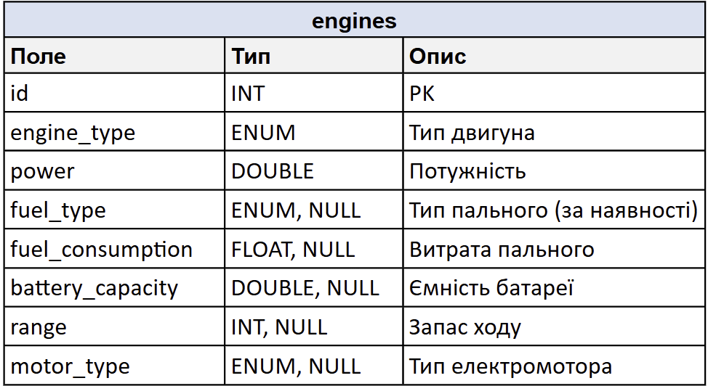

- Фізична структура таблиці Cars (Автомобілі)
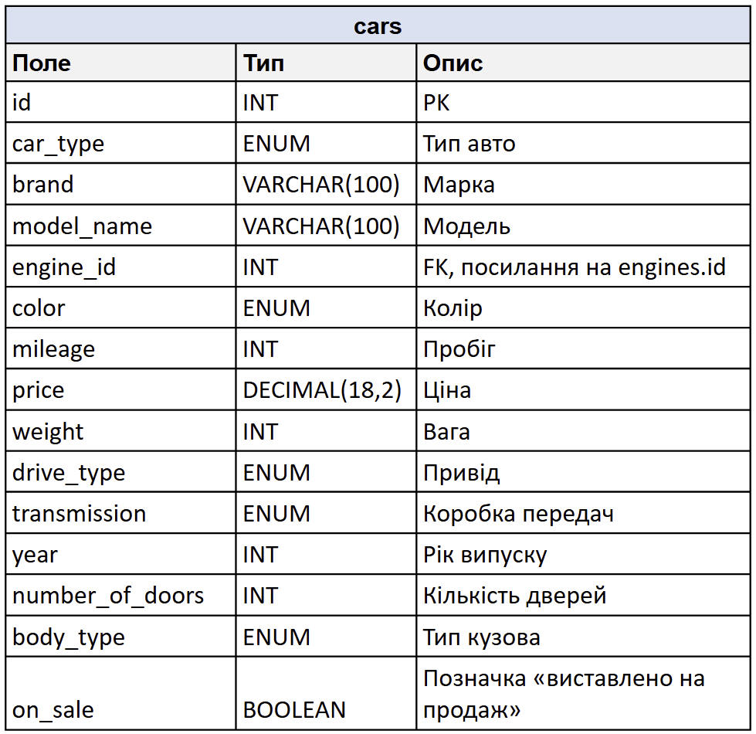

- Фізична структура таблиці Products (Продукти)
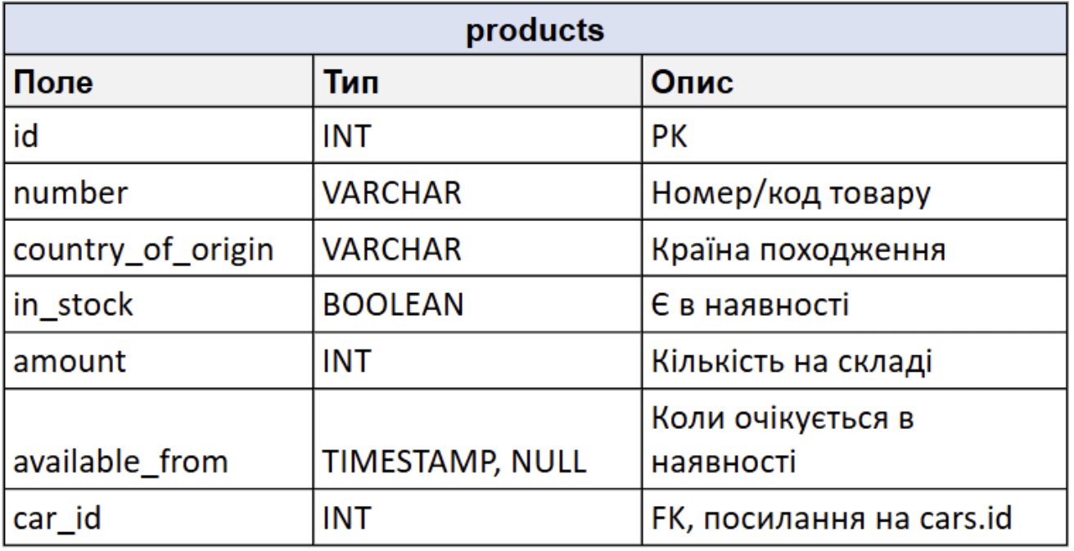

- Фізична структура таблиці Keys (Дані користувачів в програмі)
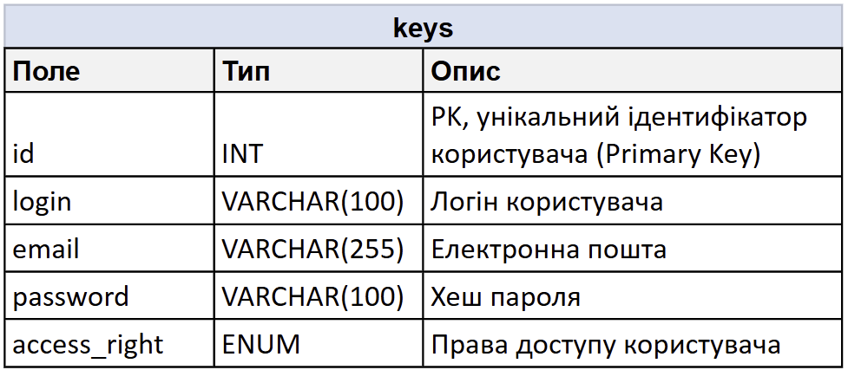

- Фізична структура таблиці Passport_data (Паспортні дані користувачів)
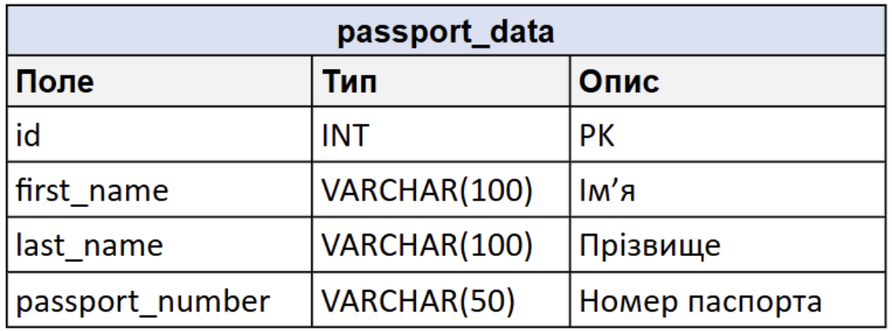

- Фізична структура таблиці Requests (Запити на авторизацію)
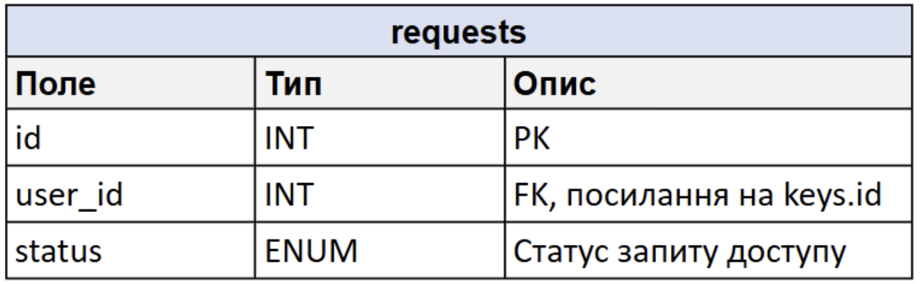

- Фізична структура таблиці Clients (Клієнти)
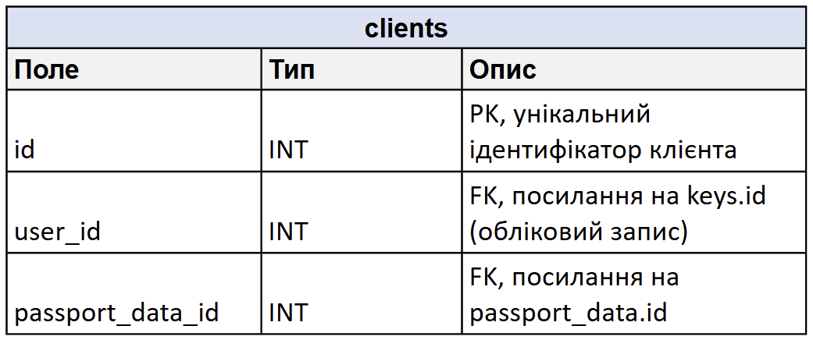

- Фізична структура таблиці Orders (Замовлення)
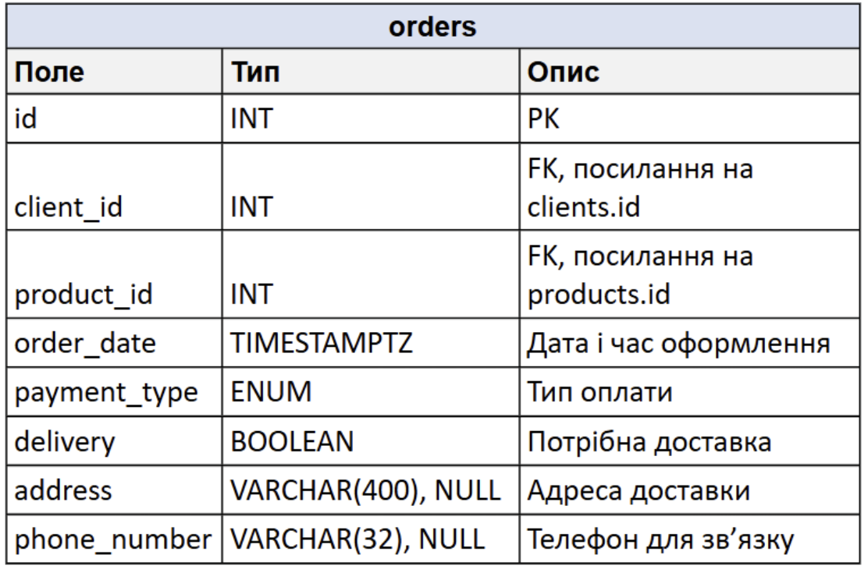

- Фізична структура таблиці Orders_reviewes (Переглянуті замовлення)
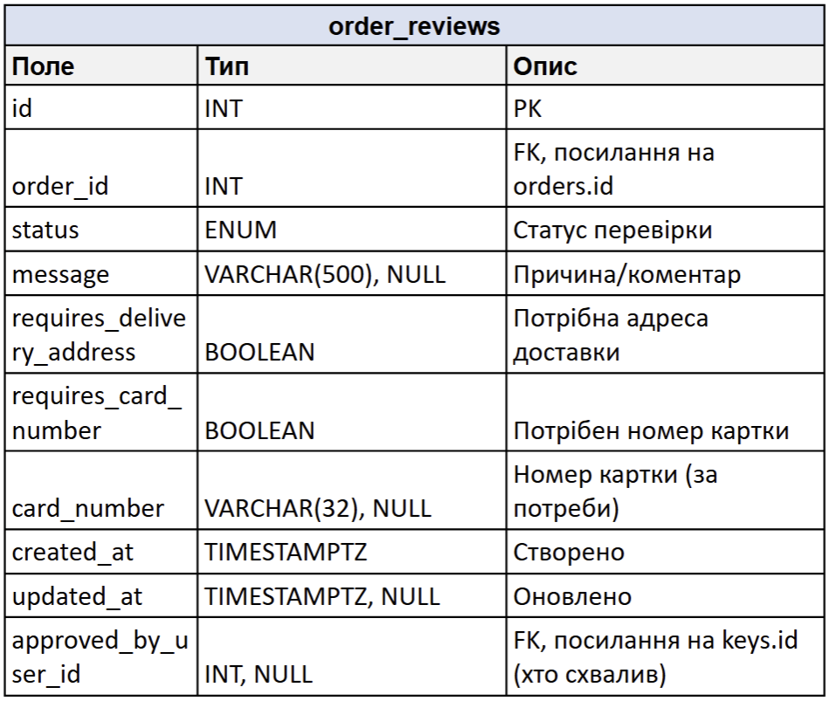

- Фізична структура таблиці Payment_histories (Історія оплат)
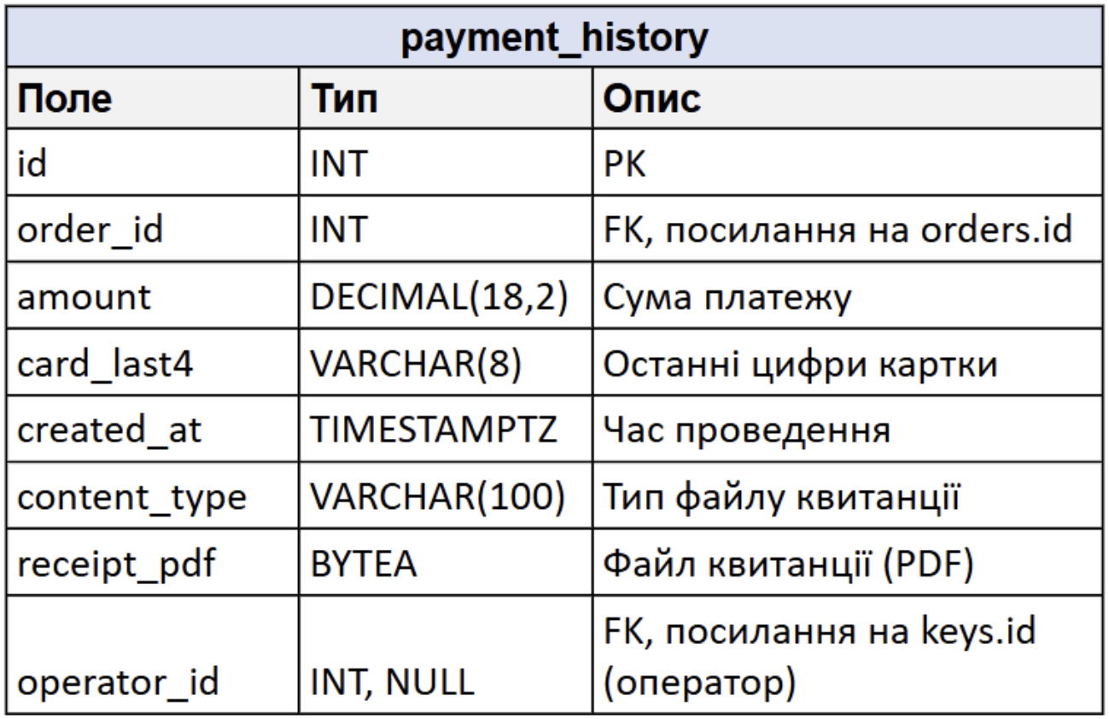
2.2.2 Опис зв’язків між сутностями

У БД системи обліку пацієнтів реалізовані різні типи зв’язків між сутностями, зокрема зв’язки типу 1:1 та 1:M, а також зв’язки типу N:M.

Таблиця 3 – Визначені типи зв’язків
 | Engines | Cars | Products | Keys | Passport_data | Requests | Clients | Orders | Order_reviews | Payment_histories
Engines | --- | 1:M
Cars | M:1 | --- | 1:1
Products |  | 1:1 | --- |  |  |  |  | 1:1
Keys |  |  |  | --- |  | 1:M | 1:1 |  | 1:M | 1:M
Passport_data |  |  |  |  | --- |  | 1:1
Requests |  |  |  | M:1 |  | ---
Clients |  |  |  | 1:1 | 1:1 |  | --- | 1:M
Orders |  |  | M:1 |  |  |  | M:1 | --- | 1:M | 1:M
Order_reviews |  |  |  | M:1 |  |  |  | M:1 | ---
Payment_histories |  |  |  | M:1 |  |  |  | M:1 |  | ---

Детальніший опис визначених зв’язків наведено в табл.4.

Таблиця 4 – Опис визначених зв’язків
Назва сутностей між якими визначено зв’язок | Тип зв’язку | Опис
Engines – Cars | 1:M | Один двигун може використовуватися в багатьох автомобілях, але кожен автомобіль має лише один конкретний двигун.  Поле engine_id у таблиці Cars є зовнішнім ключем на таблицю Engines.  Батьківська сутність: Engines.
Cars – Engines | M:1 | Кожен автомобіль прив’язаний до одного двигуна, але один двигун може належати кільком автомобілям.  Зв’язок реалізується через поле engine_id у Cars.  Батьківська сутність: Engines.
Cars – Products | 1:1 | Кожен автомобіль відповідає одному запису в таблиці товарів. Товар також може бути пов'язаний лише з одним автомобілем.  Поле car_id у таблиці Products є зовнішнім ключем на Cars.  Батьківська сутність: Cars.
Products – Cars | 1:1 | Товар може належати лише одному автомобілю, і цей автомобіль має лише один запис у таблиці товарів.  Батьківська сутність: Cars.
Products – Orders | 1:1 | Кожен товар може бути прив’язаний до одного конкретного замовлення.  У таблиці Orders зберігається зовнішній ключ, що посилається на товар.  Батьківська сутність: Products.
Keys – Requests | 1:M | Один користувач може створити багато запитів на авторизацію, але кожен запит належить лише одному користувачу.  Поле user_id у таблиці Requests є зовнішнім ключем на Keys.  Батьківська сутність: Keys.
Keys – Clients | 1:1 | Користувач має один клієнтський профіль у системі, і клієнтський профіль належить лише одному користувачу.  Поле user_id у Clients є зовнішнім ключем на Keys.  Батьківська сутність: Keys.
Keys – Order_reviews | 1:M | Один користувач може здійснювати багато перевірок замовлень.  Поле operator_id у Order_reviews прив’язує запис до користувача.  Батьківська сутність: Keys.
Keys – Payment_histories | 1:M | Користувач може обробляти багато платіжних транзакцій.  Поле operator_id у Payment_histories є зовнішнім ключем.  Батьківська сутність: Keys.
Passport_data – Clients | 1:1 | Кожен клієнт має один запис паспортних даних, і кожен запис паспортних даних належить одному клієнту.  Поле passport_id у таблиці Clients.  Батьківська сутність: Passport_data.
Requests – Keys | M:1 | Кожен запит належить одному користувачу. Один користувач може створити багато таких запитів.  Поле user_id пов’язує Requests із Keys.  Батьківська сутність: Keys.
Clients – Keys | 1:1 | Клієнтський профіль посилається на один обліковий запис користувача.  Батьківська сутність: Keys.
Clients – Passport_data | 1:1 | Клієнт та його паспортні дані пов’язані унікальною відповідністю.  Поле passport_id у таблиці Clients.  Батьківська сутність: Passport_data.
Clients – Orders | 1:M | Один клієнт може створювати багато замовлень.  Поле client_id у таблиці Orders.  Батьківська сутність: Clients.
Orders – Products | M:1 | Кожне замовлення посилається на один товар, але один товар може бути прив’язаний до багатьох замовлень.  Поле product_id у таблиці Orders.  Батьківська сутність: Products.
Orders – Clients | M:1 | Кожне замовлення створене певним клієнтом. Один клієнт може мати багато замовлень.  Батьківська сутність: Clients.
Orders – Order_reviews | 1:M | Одне замовлення може мати багато перевірок або переглядів.  Поле order_id у таблиці Order_reviews.  Батьківська сутність: Orders.
Orders – Payment_histories | 1:M | Замовлення може містити багато платежів.  Поле order_id у Payment_histories.  Батьківська сутність: Orders.
Order_reviews – Keys | M:1 | Кожен запис перевірки виконаний одним користувачем.  Батьківська сутність: Keys.
Order_reviews – Orders | M:1 | Кожен запис перевірки належить одному замовленню.  Батьківська сутність: Orders.
Payment_histories – Keys | M:1 | Кожна транзакція обробляється конкретним користувачем.  Батьківська сутність: Keys.
Payment_histories – Orders | M:1 | Кожен платіж належить одному замовленню.  Батьківська сутність: Orders.

Опис поведінки зовнішніх ключів (ON UPDATE, ON DELETE)
– Engines – Cars:
ON DELETE CASCADE: Якщо запис про двигун видаляється, то всі автомобілі, пов’язані з цим двигуном, також автоматично видаляються. Це логічне налаштування, оскільки автомобіль не може існувати без свого двигуна.
ON UPDATE NO ACTION: Ідентифікатор двигуна не змінюється, тому каскадне оновлення не використовується.
– Cars – Products:
ON DELETE CASCADE: У разі видалення автомобіля видаляється відповідний товар, щоб уникнути товарів без прив'язаного авто.
ON UPDATE NO ACTION: Ідентифікатор автомобіля не оновлюється.
– Keys – Clients:
ON DELETE CASCADE: Якщо акаунт користувача видаляється, відповідний клієнтський профіль також видаляється.
ON UPDATE NO ACTION: Зміна ідентифікатора акаунта не застосовується.
– Passport_data – Clients:
ON DELETE CASCADE: Видалення паспортних даних призводить до видалення клієнта, який до них прив'язаний.
ON UPDATE NO ACTION: Ідентифікатори паспортних даних не змінюються.
– Clients – Orders:
ON DELETE RESTRICT: Неможливо видалити клієнта, якщо він має існуючі замовлення. Це захищає історію покупок.
ON UPDATE NO ACTION: Ідентифікатор клієнта не оновлюється.
– Products – Orders:
ON DELETE RESTRICT: Видалення товару заборонено, якщо для нього існують замовлення.
ON UPDATE NO ACTION: Ідентифікатор товару не змінюється.
– Keys – Requests:
ON DELETE CASCADE: Під час видалення користувацького акаунта всі його запити також видаляються.
ON UPDATE NO ACTION: Зміна ідентифікатора акаунта не відбувається.
– Orders – Order_reviews:
ON DELETE CASCADE: Якщо замовлення видаляється, усі записи перевірок цього замовлення також видаляються.
ON UPDATE NO ACTION: Ідентифікатор замовлення не оновлюється.
– Orders – Payment_history:
ON DELETE CASCADE: При видаленні замовлення видаляються всі пов’язані транзакції.
ON UPDATE NO ACTION: Оновлення ідентифікатора замовлення не застосовується.
– Keys – Order_reviews (approved_by_user_id):
ON DELETE SET NULL: Якщо користувач, що здійснив перевірку, видаляється, то поле approved_by_user_id стає NULL. Сам запис перевірки при цьому залишається.
ON UPDATE NO ACTION: Ідентифікатор користувача не оновлюється.
– Keys – Payment_history (operator_id):
ON DELETE SET NULL: Якщо видаляється оператор, який виконував транзакцію, то поле operator_id встановлюється в NULL, а сама транзакція зберігається.
ON UPDATE NO ACTION: Оновлення ідентифікатора користувача не використовується.
Нижче наведений SQL-код для створення таблиць і зв’язків між ними:
CREATE TABLE engines (
id SERIAL PRIMARY KEY,
engine_type engine_type_enum NOT NULL,
power DOUBLE PRECISION NOT NULL,
fuel_type fuel_type_enum NULL,
fuel_consumption REAL NULL,
battery_capacity DOUBLE PRECISION NULL,
range INTEGER NULL,
motor_type electro_motor_type_enum NULL
);

CREATE TABLE cars (
id SERIAL PRIMARY KEY,
car_type car_type_enum NOT NULL,
brand VARCHAR(100) NOT NULL,
model_name VARCHAR(100) NOT NULL,
engine_id INTEGER NOT NULL REFERENCES engines(id) ON DELETE CASCADE,
color color_enum NOT NULL,
mileage INTEGER NOT NULL,
price DECIMAL(18,2) NOT NULL,
weight INTEGER NOT NULL,
drive_type drive_type_enum NOT NULL,
transmission transmission_type_enum NOT NULL,
year INTEGER NOT NULL,
number_of_doors INTEGER NOT NULL,
body_type car_body_type_enum NOT NULL,
on_sale BOOLEAN NOT NULL DEFAULT FALSE
);

CREATE TABLE products (
id SERIAL PRIMARY KEY,
number TEXT NOT NULL,
country_of_origin TEXT NOT NULL,
in_stock BOOLEAN NOT NULL,
available_from TIMESTAMP NULL,
amount INTEGER NOT NULL DEFAULT 1,
car_id INTEGER NOT NULL REFERENCES cars(id) ON DELETE CASCADE
);

CREATE TABLE passport_data (
id SERIAL PRIMARY KEY,
first_name TEXT NOT NULL,
last_name TEXT NOT NULL,
passport_number TEXT NOT NULL UNIQUE
);

CREATE TABLE keys (
id SERIAL PRIMARY KEY,
login VARCHAR(100) NOT NULL UNIQUE,
password VARCHAR(100) NOT NULL,
access_right access_right_enum NOT NULL,
email VARCHAR(255)
);

CREATE TABLE clients (
id SERIAL PRIMARY KEY,
user_id INTEGER NOT NULL REFERENCES keys(id) ON DELETE CASCADE,
passport_data_id INTEGER NOT NULL REFERENCES passport_data(id) ON DELETE CASCADE
);

CREATE TABLE orders (
id SERIAL PRIMARY KEY,
client_id INTEGER NOT NULL REFERENCES clients(id) ON DELETE RESTRICT,
product_id INTEGER NOT NULL REFERENCES products(id) ON DELETE RESTRICT,
order_date TIMESTAMP NOT NULL,
payment_type payment_type_enum NOT NULL,
delivery BOOLEAN NOT NULL,
address VARCHAR(400),
phone_number VARCHAR(32)
);

CREATE TABLE requests (
id SERIAL PRIMARY KEY,
user_id INTEGER NOT NULL REFERENCES keys(id) ON DELETE CASCADE,
status request_status_enum NOT NULL
);

CREATE TABLE order_reviews (
id SERIAL PRIMARY KEY,
order_id INTEGER NOT NULL REFERENCES orders(id) ON DELETE CASCADE,
status request_status_enum NOT NULL,
message VARCHAR(500),
requires_delivery_address BOOLEAN NOT NULL DEFAULT false,
requires_card_number BOOLEAN NOT NULL,
card_number VARCHAR(32),
created_at TIMESTAMP NOT NULL,
updated_at TIMESTAMP NULL,
approved_by_user_id INTEGER NULL REFERENCES keys(id) ON DELETE SET NULL
);

CREATE TABLE payment_history (
id SERIAL PRIMARY KEY,
order_id INTEGER NOT NULL REFERENCES orders(id) ON DELETE CASCADE,
amount NUMERIC(18,2) NOT NULL,
card_last4 VARCHAR(8) NOT NULL,
created_at TIMESTAMP NOT NULL DEFAULT now(),
content_type VARCHAR(100) NOT NULL DEFAULT 'application/pdf',
receipt_pdf BYTEA NOT NULL,
operator_id INTEGER NULL REFERENCES keys(id) ON DELETE SET NULL
);

2.2.3 Нормалізація даних до 3 нормальної форми

Перевірка нормалізації включає:
Процес нормалізації передбачає покрокову перевірку структури таблиць на відповідність вимогам нормальних форм:
- Перша нормальна форма (1НФ): усі атрибути повинні містити неподільні, атомарні значення без повторюваних груп та багатозначних полів.
- Друга нормальна форма (2НФ): кожен неключовий атрибут має залежати від усього первинного ключа, а не від його частини. Часткові залежності повністю усуваються.
- Третя нормальна форма (3НФ): у таблиці не допускаються транзитивні залежності — усі атрибути, що не є ключами, повинні залежати безпосередньо від первинного ключа.
Після аналізу сутностей, створених у рамках проєкту, було встановлено, що всі таблиці бази даних автосалону відповідають вимогам 3НФ.
Сутності структуровані таким чином, щоб уникнути дублювання інформації, гарантувати логічну цілісність даних і мінімізувати можливі помилки під час оновлення або видалення записів.
На рис.1 продемонстровано приклад нормалізованої БД в 3НФ.

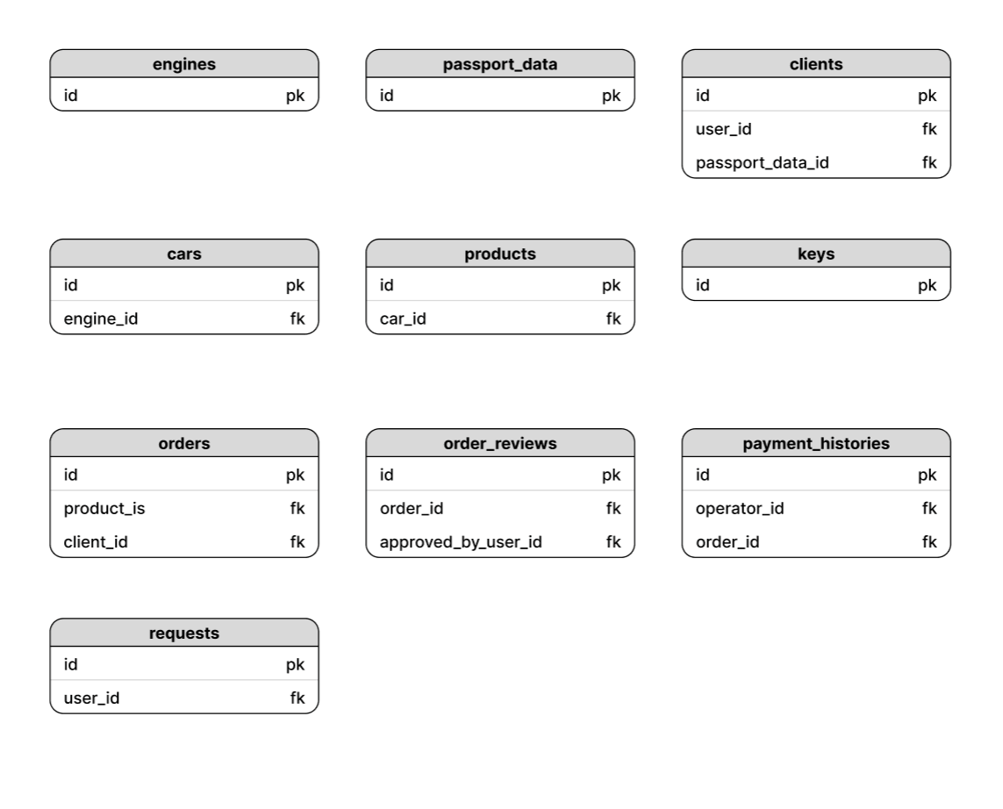
Рисунок 1 – Структура БД, нормалізована до 3НФ

2.3 Моделювання структури сховища даних (ER-діаграма)

ER-діаграма, створена для інформаційної системи автосалону, відображає логічну модель зберігання даних та взаємозв’язки між ключовими об’єктами предметної області.
До основних сутностей, представлених у моделі, належать: Engines, Cars, Products, Passport_data, Keys, Clients, Orders, Requests, Order_reviews та Payment_history.
Кожна сутність містить атрибути, необхідні для коректної роботи системи, а зв’язки між таблицями забезпечують цілісність і несуперечливість даних.
Для створення ER-діаграми застосовувався інструмент PostgreSQL, який забезпечує зручне середовище для моделювання структури бази даних, дозволяє наочно відобразити зв’язки між сутностями та формує оптимальну архітектуру сховища даних.
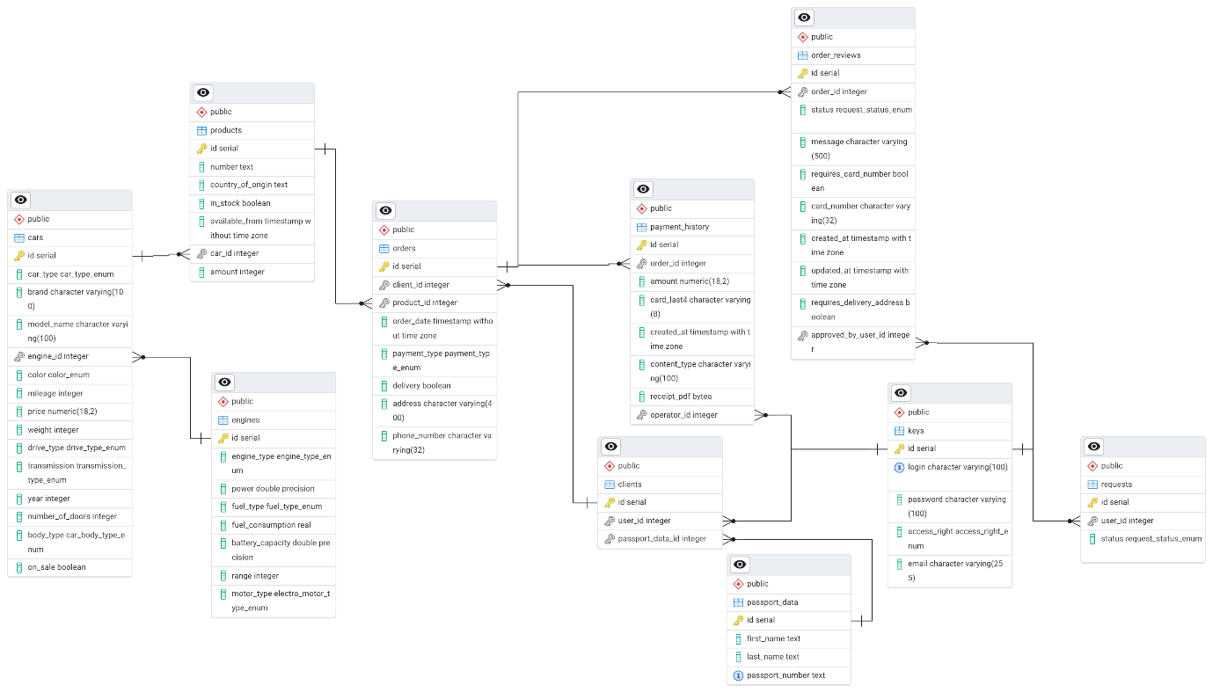
Рисунок 2 – Оптимізована ER-модель БД.

РОЗДІЛ 3. ПРОГРАМНА ДОКУМЕНТАЦІЯ

3.1 Документування вимог до програмної системи

3.1.1 Формат User Stories

Перелік можливостей, які доступні користувачам з різними ролями в системі, наведено в табл.5.

Таблиця 5 – Можливості користувача (User Requirements)
User Requirements ID | Description of user capabilities
UR.1 | Як користувач, я можу зареєструвати новий обліковий запис, щоб отримати доступ до системи.
UR.2 | Як користувач, я можу увійти в систему за логіном і паролем, щоб працювати з функціональністю відповідно до моєї ролі (гість, авторизований, оператор, адміністратор).
UR.3 | Як користувач, я можу відновити пароль через код, надісланий на email, щоб отримати доступ до облікового запису у разі його втрати.
UR.4 | Як користувач, я можу переглядати дані свого облікового запису (логін, роль, ПІБ, паспортні дані) та змінювати пароль.
UR.5 | Як користувач, я можу відкривати інструкцію, адаптовані до моїх прав доступу, щоб швидко ознайомитися з можливостями інтерфейсу.
UR.6 | Як гість, я можу переглядати перелік усіх автомобілів з основними характеристиками (бренд, модель, рік, ціна, пробіг, кузов, привід, КПП, колір, тип двигуна), щоб ознайомитися з пропозиціями салону.
UR.7 | Як гість, я можу переглядати сторінку свого профілю з поточними правами доступу, щоб розуміти власний статус у системі.
UR.8 | Як гість, я можу надіслати запит на розширення прав доступу до рівня «Авторизований», щоб мати можливість оформлювати замовлення.
UR.9 | Як авторизований користувач, я можу переглядати каталог товарів (продуктів/автомобілів), які доступні до продажу, з можливістю фільтрації за основними характеристиками.
UR.10 | Як авторизований користувач, я можу ініціювати купівлю вибраного автомобіля, вказавши тип оплати (готівка/картка/кредит), необхідність доставки, адресу та номер телефону.
UR.11 | Як авторизований користувач, я можу переглядати список усіх своїх замовлень із зазначенням автомобіля, дати створення та деталей замовлення.
UR.12 | Як авторизований користувач, я можу скасувати власне замовлення до його остаточного погодження оператором.
UR.13 | Як авторизований користувач, я можу оновити параметри вже створеного замовлення (тип оплати, доставка, адреса тощо), якщо це дозволяє статус замовлення.
UR.14 | Як авторизований користувач, я можу переглядати статус розгляду замовлень оператором та текст причини відхилення.
UR.15 | Як авторизований користувач, я можу провести оплату схваленого замовлення банківською карткою та автоматично сформувати електронну квитанцію.
UR.16 | Як авторизований користувач, я можу переглядати деталі сформованої квитанції по замовленню в системі.
UR.17 | Як авторизований користувач, я можу переглядати аналітичний звіт щодо автомобілів з мінімальним залишком на складі, щоб бачити «дефіцитні» моделі.
UR.18 | Як авторизований користувач, я можу переглядати аналітику по затримках поставок/брендах, щоб оцінювати надійність постачальників та доступність товару.
UR.19 | Як оператор, я можу переглядати список автомобілів, які ще не прив’язані до товарних позицій, та виводити їх на продаж (формувати продукти).
UR.20 | Як оператор, я можу додавати нові автомобілі до бази, заповнюючи всі технічні характеристики (тип двигуна, потужність, колір, кузов, коробка передач, вага, пробіг, рік випуску тощо).
UR.21 | Як оператор, я можу переглядати, редагувати та видаляти товарні позиції (продукти) – змінювати ціну, наявність, характеристики, фільтрувати їх за статусом «в наявності/немає».
UR.22 | Як оператор, я можу переглядати список замовлень, які ще не були розглянуті, та приймати рішення щодо кожного (схвалити/відхилити) із зазначенням причини відхилення.
UR.23 | Як оператор, я можу переглядати детальну інформацію про клієнтів (ПІБ, паспортні дані, роль, пов’язаного користувача), щоб ідентифікувати покупців.
UR.24 | Як оператор, я можу переглядати звіт «Користувачі та автомобілі за типом оплати», щоб аналізувати попит за способами оплати.
UR.25 | Як оператор, я можу переглядати аналітичні звіти щодо популярності моделей за квартал, кількості клієнтів, що очікують автомобілі, кількості контрактів із дилерами та статистики цін за брендами.
UR.26 | Як адміністратор, я можу переглядати запити користувачів на підвищення прав доступу та схвалювати чи відхиляти їх, змінюючи роль користувача на «Авторизований» у разі схвалення .
UR.27 | Як адміністратор, я можу створювати нові облікові записи операторів та підвищувати роль існуючих авторизованих користувачів до рівня «Оператор».
UR.28 | Як адміністратор, я можу виконувати всі функції оператора (керувати товарами, переглядати замовлення, клієнтів, платежі й аналітичні звіти).
UR.29 | Як адміністратор, я можу працювати з SQL-консоллю: виконувати довільні SELECT-запити до бази даних, переглядати результати у вигляді таблиці та редагувати окремі записи з оновленням даних у БД, при цьому система блокує небезпечні DDL-операції (CREATE/ALTER/DROP тощо).

Перелік функціональності системи з точки зору кінцевого користувача, у вигляді користувацьких історій (User Story), наведено в табл.6.

Таблиця 6 – Перелік User Story
User Story ID | User Story Statement
 | AS A <type of user> | I WANT TO <perform some task> | SO THAT I CAN <achieve some goal>
US.1 | Користувач | Створити новий обліковий запис | Отримати доступ до системи
US.2 | Користувач | Увійти в систему за логіном і паролем | Працювати згідно моєї ролі
US.3 | Користувач | Відновити пароль через код на email | Повернути доступ до акаунта
US.4 | Користувач | Переглядати та редагувати свої дані | Підтримувати актуальність профілю
US.5 | Користувач | Відкрити інструкцію | Ознайомитися з можливостями інтерфейсу
US.6 | Гість | Переглядати список автомобілів | Ознайомитися з пропозиціями салону
US.7 | Гість | Переглядати сторінку свого профілю | Розуміти свій поточний статус
US.8 | Гість | Надіслати запит на розширення прав доступу | Отримати можливість оформлювати замовлення
US.9 | Авторизований користувач | Переглядати каталог товарів | Знайти потрібний автомобіль
US.10 | Авторизований користувач | Ініціювати купівлю автомобіля | Оформити замовлення
US.11 | Авторизований користувач | Переглядати список своїх замовлень | Контролювати історію покупок
US.12 | Авторизований користувач | Скасувати власне замовлення | Відмовитися від непотрібної покупки
US.13 | Авторизований користувач | Оновити параметри замовлення | Виправити інформацію перед виконанням
US.14 | Авторизований користувач | Переглядати статус розгляду замовлень | Дізнатися результат обробки оператором
US.15 | Авторизований користувач | Оплатити замовлення карткою | Отримати електронну квитанцію
US.16 | Авторизований користувач | Переглядати деталі квитанції | Підтвердити факт оплати
US.17 | Авторизований користувач | Переглядати аналітику мінімальних залишків | Бачити дефіцитні моделі авто
US.18 | Авторизований користувач | Переглядати аналітику затримок поставок | Оцінювати надійність брендів
US.19 | Оператор | Переглядати авто без товарних позицій | Виводити їх на продаж
US.20 | Оператор | Додавати нові автомобілі | Формувати базу технічних характеристик
US.21 | Оператор | Редагувати або видаляти товари | Керувати характеристиками та цінами
US.22 | Оператор | Розглядати та схвалювати/відхиляти замовлення | Приймати рішення щодо замовлень
US.23 | Оператор | Переглядати детальну інформацію про клієнтів | Ідентифікувати покупців
US.24 | Оператор | Переглядати звіт “Користувачі та авто за типом оплати” | Аналізувати попит за способами оплати
US.25 | Оператор | Переглядати розширені аналітичні звіти | Оцінювати популярність моделей і статистику
US.26 | Адміністратор | Переглядати запити на підвищення прав доступу | Схвалювати або відхиляти їх
US.27 | Адміністратор | Створювати облікові записи операторів | Формувати штат операторів
US.28 | Адміністратор | Виконувати всі функції оператора | Керувати товарами, замовленнями та звітами
US.29 | Адміністратор | Працювати з SQL-консоллю | Виконувати SELECT-запити та редагувати дані

Умови, яких має дотримуватися нова функціональність системи, щоб бути прийнятою користувачем або замовником, включають стислий опис можливостей із точки зору особи, яка взаємодіє з цією функцією, а також додатковий контекст чи деталі, що можуть мати значення. Крім того, зазначається перелік залежностей, які можуть впливати на реалізацію відповідної користувацької історії. Усе це подано в табл. 7.

Таблиця 7 – Документування User Story
User Requirements ID | User Story ID | Acceptance Criteria  (Rule-Oriented Format) | Description | Dependencies
UR.1 | US.1 | Criteria 1: Якщо користувач вводить коректні паспортні дані, унікальний логін, email і пароль — система створює новий обліковий запис.  Criteria 2: Якщо хоча б одне поле некоректне або логін уже існує — система показує помилку. | Реєстрація нового облікового запису. | База користувачів, валідатор полів, перевірка унікальності логіна.
UR.2 | US.2 | Criteria 1: При правильних логіні та паролі система автентифікує користувача.  Criteria 2: При хибних даних система показує повідомлення й не надає доступу. | Авторизація користувача. | UR.1, сервіс автентифікації, БД користувачів
UR.3 | US.3 | Criteria 1: Якщо логін існує — система надсилає код на email.  Criteria 2: Якщо код правильний — можна задати новий пароль; якщо ні — система показує помилку. | Відновлення пароля через email-код. | Поштовий сервіс, база користувачів, генератор кодів.
UR.4 | US.4 | Criteria 1: Автентифікований користувач бачить свої дані профілю.  Criteria 2: Коректні зміни пароля або ПІБ зберігаються у БД. | Перегляд і редагування даних профілю. | БД користувачів, БД паспортних даних.
UR.5 | US.5 | Criteria 1: Система визначає роль користувача.  Criteria 2: Для кожної ролі відображається відповідна інструкція. | Відкриття інструкції для ролі користувача. | Файли інструкцій, механізм ролей.
UR.6 | US.6 | Criteria 1: Система показує список авто з характеристиками.  Criteria 2: Якщо авто немає — показує пустий список. | Гість переглядає каталог авто. | БД авто, БД двигунів.
UR.7 | US.7 | Criteria 1: Система показує гостьові права доступу.  Criteria 2: Якщо користувача не знайдено — показує значення за замовчуванням. | Перегляд гостьового профілю. | БД користувачів, модуль авторизації.
UR.8 | US.8 | Criteria 1: Гість може створити запит на підвищення прав, якщо немає активного.  Criteria 2: Якщо запит уже існує — система блокує повторне створення. | Формування запиту на роль «Авторизований». | БД запитів, сервіс запитів.
UR.9 | US.9 | Criteria 1: Авторизований користувач бачить каталог товарів.  Criteria 2: Фільтри показують тільки релевантні позиції. | Перегляд і фільтрація автотоварів. | БД авто, БД продуктів.
UR.10 | US.10 | Criteria 1: При повному заповненні даних створюється замовлення.  Criteria 2: При некоректних даних створення блокується. | Ініціювання купівлі авто. | БД замовлень, БД клієнтів, модуль оплати.
UR.11 | US.11 | Criteria 1: Система показує всі замовлення користувача.  Criteria 2: Дані оновлюються після будь-яких змін. | Перегляд історії замовлень. | БД замовлень.
UR.12 | US.12 | Criteria 1: Замовлення можна скасувати у дозволених статусах.  Criteria 2: Якщо статус забороняє скасування — система пояснює причину. | Скасування замовлення. | Правила статусів замовлень, БД замовлень.
UR.13 | US.13 | Criteria 1: У дозволених статусах зміни замовлення доступні.  Criteria 2: Після збереження дані оновлюються у БД. | Редагування існуючого замовлення. | БД замовлень, правила редагування.
UR.14 | US.14 | Criteria 1: Система показує останній результат розгляду оператором.  Criteria 2: Якщо запису немає — показує, що замовлення не розглянуте. | Перегляд статусу розгляду. | БД OrderReview.
UR.15 | US.15 | Criteria 1: При оплаті карткою виконується транзакція.  Criteria 2: Успішна оплата створює квитанцію та запис у історії платежів. | Оплата карткою + генерація квитанції. | Платіжний сервіс (імітація), БД payment_history.
UR.16 | US.16 | Criteria 1: Система відображає всі дані квитанції.  Criteria 2: Якщо квитанції немає — показує повідомлення. | Перегляд квитанції. | БД payment_history.
UR.17 | US.17 | Criteria 1: Система формує звіт авто з мінімальним залишком.  Criteria 2: Може фільтрувати за моделлю. | Аналітичний звіт про мінімальні залишки. | БД авто, БД продуктів.
UR.18 | US.18 | Criteria 1: Система формує звіт по затримках постачань.  Criteria 2: При відсутності даних показує порожній звіт. | Аналітика затримок поставок. | БД постачань, контракти дилерів.
UR.19 | US.19 | Criteria 1: Система показує авто без прив’язаних продуктів.  Criteria 2: Після створення продукту авто зникає зі списку. | Виведення авто на продаж. | БД авто, БД продуктів.
UR.20 | US.20 | Criteria 1: За повного вводу даних створюється авто + двигун.  Criteria 2: Некоректні дані блокують створення. | Додавання нового авто. | БД авто, БД двигунів.
UR.21 | US.21 | Criteria 1: Оператор може редагувати продукт.  Criteria 2: Оператор може видаляти продукт. | Управління товарними позиціями. | БД продуктів.
UR.22 | US.22 | Criteria 1: Показуються всі нерозглянуті замовлення.  Criteria 2: Рішення «схвалити/відхилити». | Розгляд замовлень оператором. | БД замовлень, БД order_review.
UR.23 | US.23 | Criteria 1: Показуються дані клієнтів (ПІБ, паспортні).  Criteria 2: При відсутності даних — дефолтні значення. | Перегляд інформації про клієнтів. | БД клієнтів, паспортних даних.
UR.24 | US.24 | Criteria 1: Система формує звіт за типами оплати.  Criteria 2: При зміні параметрів звіт оновлюється. | Аналітика «Користувачі та авто за типом оплати». | БД замовлень, БД клієнтів.
UR.25 | US.25 | Criteria 1: Система показує розширені звіти для оператора.  Criteria 2: Фільтри оновлюють результати. | Аналітичні звіти для оператора. | БД замовлень, БД контрактів дилерів.
UR.26 | US.26 | Criteria 1: Адміністратор бачить запити Pending.  Criteria 2: При схваленні змінюється роль на Authorized. | Розгляд адміністратором запитів на підвищення прав. | БД користувачів, БД запитів.
UR.27 | US.27 | Criteria 1: Адміністратор створює нового оператора.  Criteria 2: Може підвищити роль існуючого користувача. | Управління обліковими записами операторів. | БД користувачів.
UR.28 | US.28 | Criteria 1: Адміністратор має всі права оператора.  Criteria 2: Дії виконуються з дотриманням бізнес-правил. | Адміністратор може виконувати функції оператора. | UR.19–UR.25, механізм доступів.
UR.29 | US.29 | Criteria 1: SELECT-запити виконуються і показуються в таблиці.  Criteria 2: DDL-запити блокуються.  Criteria 3: Редагування зберігається через UPDATE. | Робота адміністратора з SQL-консоллю. | БД, обмеження DDL, модуль SQL-консолі.

3.1.2 Формат Use Case діаграма

У межах інформаційної системи автомобільного салону визначено кілька категорій користувачів, які взаємодіють із системою на різних рівнях доступу. До основних учасників належать гість, авторизований користувач, оператор та адміністратор:
Гість — це користувач, який не має розширених прав і може лише переглядати загальні дані. Він має доступ до списку автомобілів, їх основних характеристик, а також може переглядати власний профіль та створювати запит на підвищення прав доступу.
Авторизований користувач — зареєстрований користувач, який отримує можливість оформлювати замовлення, переглядати їх статуси, оплачувати схвалені покупки, слідкувати за квитанціями, користуватися фільтрами каталогу та переглядати доступні аналітичні звіти.
Оператор — користувач із розширеними правами. Має можливість додавати нові автомобілі та характеристики, управляти товарними позиціями, переглядати та обробляти замовлення, працювати з даними клієнтів та формувати звіти, необхідні для бізнес-аналітики.
Адміністратор — користувач із максимальними повноваженнями. Він може підтверджувати або відхиляти запити на підвищення прав доступу, створювати облікові записи операторів, змінювати ролі існуючих користувачів, а також має доступ до всіх функцій оператора та SQL-консолі для виконання безпечних запитів до бази даних.
На рис.3 представлено Use Case діаграму, що демонструє взаємодію визначених ролей користувачів із системою та їх доступ до відповідних функціональних можливостей.
Тут повинна бути Use Case Diagram
Рисунок 3 – Use Case діаграма

3.1.3 Формат Use Case сценаріїв

Взаємодія користувачів із інформаційною системою автосалону охоплює широкий спектр функціональних можливостей, що відповідають різним ролям — гість, авторизований користувач, оператор та адміністратор. На основі аналізу вимог користувачів (User Requirements) визначено перелік ключових Use Case сценаріїв, що відображають основні процеси системи:
- Реєстрація нового користувача в системі. (Створення облікового запису для подальшого доступу до системи)
- Авторизація користувача за логіном і паролем. (Надання доступу відповідно до ролі – гість, авторизований, оператор, адміністратор)
- Відновлення пароля через email-код. (Відновлення доступу у разі втрати пароля)
- Перегляд та редагування даних профілю. (Оновлення ПІБ, пароля та перегляд ролі, паспортних даних)
- Перегляд інструкцій/довідки, адаптованих до ролі користувача.
- Перегляд каталогу усіх автомобілів гостем. (Ознайомлення із пропозиціями автосалону)
- Перегляд гостьового профілю та доступних прав.
- Створення запиту на розширення прав доступу до рівня «Авторизований».
- Перегляд каталогу товарів авторизованим користувачем з фільтрацією.
- Ініціювання купівлі вибраного автомобіля. (Вказання типу оплати, адреси, телефону, доставки)
- Перегляд історії замовлень користувача.
- Скасування власного замовлення до моменту погодження оператором.
- Оновлення параметрів існуючого замовлення.
- Перегляд статусу розгляду замовлення та причин відхилення.
- Оплата схваленого замовлення банківською карткою та генерація квитанції.
- Перегляд детальної електронної квитанції.
- Перегляд аналітичного звіту щодо автомобілів з мінімальним залишком.
- Перегляд аналітики затримок поставок і брендів.
- Перегляд оператором списку автомобілів без товарних позицій та формування продуктів.
- Додавання в базу нового автомобіля з технічними характеристиками.
- Перегляд, редагування та видалення товарних позицій.
- Розгляд замовлень оператором: схвалення або відхилення із коментарем.
- Перегляд оператором детальної інформації про клієнтів.
- Формування звіту «Користувачі та автомобілі за типом оплати».
- Перегляд розширених аналітичних звітів (популярність моделей, контракти, статистики).
- Перегляд адміністратором запитів на підвищення прав доступу та ухвалення рішень.
- Створення нових облікових записів операторів та підвищення ролей користувачів.
- Виконання адміністратором усіх функцій оператора.
- Робота адміністратора з SQL-консоллю (виконання SELECT-запитів, перегляд таблиць, безпечне редагування записів - UPDATE, блокування небезпечних DDL-операцій.)

Таблиця 8 – Сценарій 1
NAME | Реєстрація нового користувача
DESCRIPTION | Сценарій описує процес створення нового облікового запису користувачем для отримання подальшого доступу до функціоналу системи.
ACTORS | Користувач (pre-Guest)  Система (System)
RELATED REQUIREMENTS | FR-01: Система має забезпечувати можливість реєстрації нового користувача.
PRECONDITIONS | Користувач не має існуючого облікового запису.  Користувач знаходиться на сторінці «Реєстрація».
TRIGGER | Користувач натискає кнопку «Зареєструватися».
POST CONDITIONS | Створено новий обліковий запис у системі.  Користувач отримує підтвердження реєстрації.
MAIN SUCCESS SCENARIO | STEP | ACTOR | ACTION
 | 1. | Користувач | Вводить ім’я, email, логін, пароль та інші обов’язкові дані у форму реєстрації.
 | 2. | Система | Перевіряє правильність і повноту введених даних. еревіряє унікальність логіна та email у базі користувачів.
 | 3. | Користувач | Підтверджує реєстрацію натисканням кнопки «Створити акаунт».
 | 4. | Система | Створює новий обліковий запис у базі даних. Перенаправляє користувача на форму авторизації.
ALTERNATIVE CONSEQUENCES OR COURSE OF ACTION | BRANCH ID | BRANCH  POINT | BRANCHING  CONDITION
 | AS1 | MS2 | Введені дані неповні або некоректні - система показує повідомлення про помилку, користувач виправляє дані.
 | AS2 | MS3 | Логін або email вже існують - система пропонує використати інший логін/email або відновити пароль.
ERRONEOUS ACTIONS  OR FAILURES | ERROR ID | ERROR  POINT | ERROR  CONDITION
 | NS1 | MS5 | Неможливо створити запис у БД (помилка сервера) - система показує технічне повідомлення та пропонує повторити пізніше.
 | NS2 | MS6 | Повідомлення про реєстрацію не доставлено - система показує попередження, але акаунт все одно створено.
ACCEPTANCE CRITERIA | Користувач може успішно створити обліковий запис при коректному введенні всіх даних.  Система виконує валідацію та перевірку унікальності логіна й email.  У разі помилок користувач отримує відповідні повідомлення.  Новий акаунт зберігається у базі даних.

Таблиця 9 – Сценарій 2
NAME | Авторизація користувача за логіном і паролем
DESCRIPTION | Сценарій описує процес входу користувача в систему за допомогою логіна та пароля для отримання доступу відповідно до ролі.
ACTORS | Користувач (Guest, Authorized, Operator, Admin)  Система (System)
RELATED REQUIREMENTS | FR-02: Система має забезпечувати можливість авторизації користувача за логіном і паролем з урахуванням ролі.
PRECONDITIONS | Користувач має існуючий обліковий запис у системі. Користувач знаходиться на сторінці «Авторизація».
TRIGGER | Користувач натискає кнопку «Увійти».
POST CONDITIONS | Користувач авторизований у системі. Відкрито відповідне вікно згідно з роллю користувача.
MAIN SUCCESS SCENARIO | STEP | ACTOR | ACTION
 | 1. | Гість | Вводить логін та пароль у форму авторизації.
 | 2. | Система | Перевіряє наявність користувача з таким логіном у базі даних.
 | 3. | Системи | Перевіряє відповідність введеного пароля збереженому паролю.
 | 4. | Система | Визначає роль користувача та відкриває відповідне вікно (Guest, Authorized, Operator, Admin).
ALTERNATIVE CONSEQUENCES OR COURSE OF ACTION | BRANCH ID | BRANCH  POINT | BRANCHING  CONDITION
 | AS1 | MS2 | Користувач з таким логіном не знайдений - система показує повідомлення про помилку.
 | AS2 | MS3 | Пароль не відповідає - система показує повідомлення про некоректний пароль.
ERRONEOUS ACTIONS  OR FAILURES | ERROR ID | ERROR  POINT | ERROR  CONDITION
 | NS1 | MS2 | Помилка з'єднання з БД - система показує технічне повідомлення та пропонує повторити пізніше.
ACCEPTANCE CRITERIA | При правильних логіні та паролі система автентифікує користувача. При хибних даних система показує повідомлення й не надає доступу. Користувач отримує доступ до функціоналу відповідно до своєї ролі.

Таблиця 10 – Сценарій 3
NAME | Відновлення пароля через email-код
DESCRIPTION | Сценарій описує процес відновлення доступу до облікового запису у разі втрати пароля через одноразовий код, надісланий на email.
ACTORS | Користувач (Guest, Authorized, Operator, Admin)  Система (System)  Email-сервіс
RELATED REQUIREMENTS | FR-03: Система має забезпечувати функцію відновлення пароля на основі одноразового коду, надісланого на email.
PRECONDITIONS | Користувач має існуючий обліковий запис з валідним email. Користувач знаходиться на сторінці авторизації.  Користувач ввів свій логін в поле.
TRIGGER | Користувач натискає кнопку «Забув пароль».
POST CONDITIONS | Користувач отримав код на email та може увійти в систему, змінивши свій пароль.
MAIN SUCCESS SCENARIO | STEP | ACTOR | ACTION
 | 1. | Користувач | Вводить логін або email у форму відновлення пароля.
 | 2. | Система | Перевіряє наявність користувача з таким логіном/email у базі даних.
 | 3. | Система | Генерує одноразовий код та генерує html розмітку для email листа.
 | 4. | Email-сервіс | Надсилає email лист на електронну пошту користувача.
 | 5. | Користувач | Вводить отриманий код у форму підтвердження.
 | 6. | Система | Перевіряє правильність введеного коду.
 | 7. | Користувач | Вводить новий пароль та підтвердження пароля.
 | 8. | Система | Перевіряє відповідність паролів та валідність нового пароля.
 | 9. | Система | Оновлює пароль у базі даних та повідомляє про успішне відновлення.
ALTERNATIVE CONSEQUENCES OR COURSE OF ACTION | BRANCH ID | BRANCH  POINT | BRANCHING  CONDITION
 | AS1 | MS2 | Користувач з таким логіном/email не знайдений - система показує повідомлення про помилку.
 | AS2 | MS3 | Введений код некоректний або прострочений - система показує повідомлення про помилку та пропонує запросити новий код.
 | AS3 | MS7 | Нові паролі не збігаються або не відповідають вимогам - система показує повідомлення про помилку.
ERRONEOUS ACTIONS  OR FAILURES | ERROR ID | ERROR  POINT | ERROR  CONDITION
 | NS1 | MS3 | Неможливо надіслати email - система показує повідомлення про помилку та пропонує звернутися до підтримки.
 | NS2 | MS8 | Помилка оновлення пароля в БД - система показує технічне повідомлення та пропонує повторити пізніше.
ACCEPTANCE CRITERIA | Якщо логін існує - система надсилає код на email. Якщо код правильний - можна задати новий пароль; якщо ні - система показує помилку. Новий пароль зберігається у базі даних.

Таблиця 11 – Сценарій 4
NAME | Перегляд та редагування даних профілю
DESCRIPTION | Сценарій описує процес перегляду та оновлення даних облікового запису користувача (ПІБ, пароль, паспортні дані).
ACTORS | Користувач (Authorized, Operator, Admin)  Система (System)
RELATED REQUIREMENTS | FR-04: Система має дозволяти користувачу переглядати та змінювати дані свого облікового запису.
PRECONDITIONS | Користувач авторизований у системі. Користувач знаходиться на сторінці «Мій акаунт».
TRIGGER | Користувач відкриває сторінку профілю або натискає кнопку «змінити пароль».
POST CONDITIONS | Дані профілю оновлені у базі даних. Користувач бачить актуальні дані свого профілю.
MAIN SUCCESS SCENARIO | STEP | ACTOR | ACTION
 | 1. | Користувач | Відкриває сторінку профілю.
 | 2. | Система | Завантажує та відображає поточні дані користувача (логін, роль, ПІБ, паспортні дані).
 | 3. | Користувач | Натискає кнопку «Змінити пароль» та вносить зміни ( пароль).
 | 4. | Система | Перевіряє валідність введених даних.
 | 5. | Користувач | Підтверджує зміни натисканням кнопки «Оновити пароль».
 | 6. | Система | Оновлює дані у базі даних та відображає підтвердження збереження.
ALTERNATIVE CONSEQUENCES OR COURSE OF ACTION | BRANCH ID | BRANCH  POINT | BRANCHING  CONDITION
 | AS | MS4 | Введені дані некоректні (некоректний формат пароль не відповідає вимогам) - система показує повідомлення про помилку.
 | AS2 | MS5 | Користувач скасовує редагування - система повертає до перегляду профілю без змін.
ERRONEOUS ACTIONS  OR FAILURES | ERROR ID | ERROR  POINT | ERROR  CONDITION
 | NS1 | MS6 | Помилка оновлення даних у БД - система показує технічне повідомлення та пропонує повторити пізніше.
ACCEPTANCE CRITERIA | Автентифікований користувач бачить свої дані профілю. Коректні зміни пароля або ПІБ зберігаються у БД. Система валідує введені дані перед збереженням.

Таблиця 12 – Сценарій 5
NAME | Перегляд інструкцій/довідки, адаптованих до ролі користувача
DESCRIPTION | Сценарій описує процес перегляду довідкової інформації та інструкцій, які адаптовані до поточних прав доступу користувача.
ACTORS | Користувач (Guest, Authorized, Operator, Admin)  Система (System)
RELATED REQUIREMENTS | FR-05: Система має відображати довідкову інформацію та інструкції, адаптовані до поточних прав доступу користувача.
PRECONDITIONS | Користувач авторизований у системі. У системі наявні інструкції для ролі користувача.
TRIGGER | Користувач натискає комбінацію клавіш «ctrl + h».
POST CONDITIONS | Користувач переглянув інструкції, адаптовані до його ролі.
MAIN SUCCESS SCENARIO | STEP | ACTOR | ACTION
 | 1. | Користувач | Натискає кнопку «Довідка» або «Інструкція» в інтерфейсі.
 | 2. | Система | Визначає поточну роль користувача.
 | 3. | Система | Завантажує та відображає інструкції, відповідні ролі користувача.
 | 4. | Користувач | Переглядає інструкції та закриває вікно довідки.
ALTERNATIVE CONSEQUENCES OR COURSE OF ACTION | BRANCH ID | BRANCH  POINT | BRANCHING  CONDITION
 | AS1 | MS3 | Інструкції для ролі відсутні - система відображає загальну довідку або повідомлення про відсутність інструкцій.
ERRONEOUS ACTIONS  OR FAILURES | ERROR ID | ERROR  POINT | ERROR  CONDITION
 | NS1 | MS3 | Помилка завантаження інструкцій - система показує технічне повідомлення.
ACCEPTANCE CRITERIA | Система визначає роль користувача. Для кожної ролі відображається відповідна інструкція. Інструкції доступні для всіх ролей користувачів.

Таблиця 13 – Сценарій 6
NAME | Перегляд каталогу усіх автомобілів гостем
DESCRIPTION | Сценарій описує процес ознайомлення гостя з пропозиціями автосалону через перегляд каталогу автомобілів з основними характеристиками.
ACTORS | Гість (Guest)  Система (System)
RELATED REQUIREMENTS | FR-06: Система має дозволяти гостю переглядати каталог усіх автомобілів з основними характеристиками.
PRECONDITIONS | Користувач має роль «Гість». Користувач знаходиться на головній сторінці або сторінці каталогу.
TRIGGER | Користувач відкриває сторінку каталогу автомобілів.
POST CONDITIONS | Гість переглянув список автомобілів з основними характеристиками.
MAIN SUCCESS SCENARIO | STEP | ACTOR | ACTION
 | 1. | Гість | Відкриває сторінку каталогу автомобілів.
 | 2. | Система | Завантажує список усіх автомобілів з бази даних.
 | 3. | Система | Відображає автомобілі з основними характеристиками (бренд, модель, рік, ціна, пробіг, кузов, привід, КПП, колір, тип двигуна).
 | 4. | Користувач | Переглядає список автомобілів.
ALTERNATIVE CONSEQUENCES OR COURSE OF ACTION | BRANCH ID | BRANCH  POINT | BRANCHING  CONDITION
 | AS1 | MS2 | У базі даних немає автомобілів - система відображає повідомлення про відсутність автомобілів.
ERRONEOUS ACTIONS  OR FAILURES | ERROR ID | ERROR  POINT | ERROR  CONDITION
 | NS1 | MS2 | Помилка з'єднання з БД - система показує технічне повідомлення та пропонує повторити пізніше.
ACCEPTANCE CRITERIA | Система показує список авто з характеристиками. Якщо авто немає - показує пустий список. Всі основні характеристики відображаються коректно.

Таблиця 14 – Сценарій 7
NAME | Перегляд гостьового профілю та доступних прав
DESCRIPTION | Сценарій описує процес перегляду гостем власного профілю з інформацією про поточні права доступу та статус у системі.
ACTORS | Гість (Guest)  Система (System)
RELATED REQUIREMENTS | FR-07: Система має дозволяти гостю переглядати сторінку власного профілю з відображенням поточних прав доступу.
PRECONDITIONS | Користувач має роль «Гість». Користувач авторизований у системі.
TRIGGER | Користувач відкриває сторінку «Мій акаунт».
POST CONDITIONS | Гість переглянув інформацію про свій профіль та поточні права доступу.
MAIN SUCCESS SCENARIO | STEP | ACTOR | ACTION
 | 1. | Гість | Відкриває сторінку профілю.
 | 2. | Система | Завантажує дані користувача з бази даних.
 | 3. | Система | Відображає інформацію про профіль та поточні права доступу (роль «Гість»).
 | 4. | Користувач | Переглядає інформацію про свій статус у системі.
ALTERNATIVE CONSEQUENCES OR COURSE OF ACTION | BRANCH ID | BRANCH  POINT | BRANCHING  CONDITION
 | AS1 | MS2 | Користувача не знайдено в БД - система показує значення за замовчуванням або повідомлення про помилку.
ERRONEOUS ACTIONS  OR FAILURES | ERROR ID | ERROR  POINT | ERROR  CONDITION
 | NS1 | MS2 | Помилка з'єднання з БД - система показує технічне повідомлення.
ACCEPTANCE CRITERIA | Система показує гостьові права доступу. Якщо користувача не знайдено - показує значення за замовчуванням. Інформація про профіль відображається коректно.

Таблиця 15 – Сценарій 8
NAME | Створення запиту на розширення прав доступу до рівня «Авторизований»
DESCRIPTION | Сценарій описує процес формування та надсилання запиту гостем на підвищення прав доступу до рівня «Авторизований» для отримання можливості оформлювати замовлення.
ACTORS | Гість (Guest)  Система (System)
RELATED REQUIREMENTS | FR-08: Система має дозволяти гостю формувати та надсилати запит на підвищення прав доступу до рівня «Авторизований».
PRECONDITIONS | Користувач має роль «Гість». Користувач авторизований у системі. У користувача немає активного запиту на підвищення прав.
TRIGGER | Користувач натискає кнопку «Запит на підвищення прав» або «Стати авторизованим користувачем».
POST CONDITIONS | Створено запит на підвищення прав доступу. Запит збережено у базі даних зі статусом «Pending».
MAIN SUCCESS SCENARIO | STEP | ACTOR | ACTION
 | 1. | Гість | Відкриває сторінку профілю або форму запиту на підвищення прав.
 | 2. | Система | Перевіряє наявність активного запиту у користувача.
 | 3. | Гість | Натискає кнопку «Створити запит на підвищення прав».
 | 4. | Система | Створює новий запит у базі даних зі статусом «Pending».
 | 5. | Система | Відображає підтвердження створення запиту та інформує про необхідність очікування розгляду адміністратором.
ALTERNATIVE CONSEQUENCES OR COURSE OF ACTION | BRANCH ID | BRANCH  POINT | BRANCHING  CONDITION
 | AS1 | MS2 | У користувача вже є активний запит - система показує повідомлення про наявність активного запиту та його статус.
ERRONEOUS ACTIONS  OR FAILURES | ERROR ID | ERROR  POINT | ERROR  CONDITION
 | NS1 | MS4 | Помилка створення запиту в БД - система показує технічне повідомлення та пропонує повторити пізніше.
ACCEPTANCE CRITERIA | Гість може створити запит на підвищення прав, якщо немає активного. Якщо запит вже існує - система блокує повторне створення. Запит зберігається у базі даних зі статусом «Pending».

Таблиця 16 – Сценарій 9
NAME | Перегляд каталогу товарів авторизованим користувачем з фільтрацією
DESCRIPTION | Сценарій описує процес перегляду та фільтрації каталогу товарів (продуктів/автомобілів), доступних до продажу, авторизованим користувачем.
ACTORS | Авторизований користувач (Authorized User)  Система (System)
RELATED REQUIREMENTS | FR-09: Система має надавати авторизованому користувачу можливість переглядати та фільтрувати каталог товарів, доступних до продажу.
PRECONDITIONS | Користувач має роль «Авторизований». Користувач авторизований у системі.
TRIGGER | Користувач відкриває сторінку каталогу товарів.
POST CONDITIONS | Авторизований користувач переглянув відфільтрований каталог товарів.
MAIN SUCCESS SCENARIO | STEP | ACTOR | ACTION
 | 1. | Авторизований користувач | Відкриває сторінку каталогу товарів.
 | 2. | Система | Завантажує список товарів (продуктів), доступних до продажу.
 | 3. | Система | Відображає каталог товарів з детальними характеристиками.
 | 4. | Авторизований користувач | Вибирає критерії фільтрації (бренд, модель, ціна, тип двигуна тощо).
 | 5. | Система | Застосовує фільтри та відображає відфільтрований список товарів.
 | 6. | Авторизований користувач | Переглядає результати фільтрації.
ALTERNATIVE CONSEQUENCES OR COURSE OF ACTION | BRANCH ID | BRANCH  POINT | BRANCHING  CONDITION
 | AS1 | MS2 | У базі даних немає товарів - система відображає повідомлення про відсутність товарів.
 | AS2 | MS5 | Після застосування фільтрів не знайдено товарів - система відображає повідомлення про відсутність результатів.
ERRONEOUS ACTIONS  OR FAILURES | ERROR ID | ERROR  POINT | ERROR  CONDITION
 | NS1 | MS2 | Помилка з'єднання з БД - система показує технічне повідомлення та пропонує повторити пізніше.
ACCEPTANCE CRITERIA | Авторизований користувач бачить каталог товарів. Фільтри показують тільки релевантні позиції. Система коректно застосовує всі вибрані критерії фільтрації.

Таблиця 17 – Сценарій 10
NAME | Ініціювання купівлі вибраного автомобіля
DESCRIPTION | Сценарій описує процес створення замовлення на купівлю вибраного автомобіля з вказанням типу оплати, доставки, адреси та номера телефону.
ACTORS | Авторизований користувач (Authorized User)  Система (System)
RELATED REQUIREMENTS | FR-10: Система має дозволяти авторизованому користувачу створювати замовлення на купівлю вибраного автомобіля із зазначенням типу оплати, доставки, адреси та номера телефону.
PRECONDITIONS | Користувач має роль «Авторизований». Користувач авторизований у системі. Користувач вибрав автомобіль з каталогу.
TRIGGER | Користувач натискає кнопку «Купити» або «Оформити замовлення» на сторінці товару.
POST CONDITIONS | Створено нове замовлення у системі. Замовлення збережено у базі даних зі статусом «Pending».
MAIN SUCCESS SCENARIO | STEP | ACTOR | ACTION
 | 1. | Авторизований користувач | Вибирає автомобіль з каталогу та натискає кнопку «Купити».
 | 2. | Система | Відкриває форму створення замовлення з вибраним автомобілем.
 | 3. | Авторизований користувач | Заповнює форму: вибирає тип оплати (готівка/картка/кредит), вказує необхідність доставки, адресу та номер телефону.
 | 4. | Система | Перевіряє валідність введених даних.
 | 5. | Авторизований користувач | Підтверджує створення замовлення натисканням кнопки «Підтвердити замовлення».
 | 6. | Система | Створює замовлення у базі даних зі статусом «Pending» та повідомляє про успішне створення.
ALTERNATIVE CONSEQUENCES OR COURSE OF ACTION | BRANCH ID | BRANCH  POINT | BRANCHING  CONDITION
 | AS1 | MS4 | Введені дані некоректні або неповні - система показує повідомлення про помилку та просить виправити дані.
 | AS2 | MS5 | Користувач скасовує створення замовлення - система закриває форму без збереження.
ERRONEOUS ACTIONS  OR FAILURES | ERROR ID | ERROR  POINT | ERROR  CONDITION
 | NS1 | MS6 | Помилка створення замовлення в БД - система показує технічне повідомлення та пропонує повторити пізніше.
ACCEPTANCE CRITERIA | При повному заповненні даних створюється замовлення. При некоректних даних створення блокується. Замовлення зберігається у базі даних з усіма вказаними параметрами.

Таблиця 18 – Сценарій 11
NAME | Перегляд історії замовлень користувача
DESCRIPTION | Сценарій описує процес перегляду авторизованим користувачем списку всіх своїх замовлень із зазначенням автомобіля, дати створення та деталей замовлення.
ACTORS | Авторизований користувач (Authorized User)  Система (System)
RELATED REQUIREMENTS | FR-11: Система має відображати авторизованому користувачу перелік усіх його замовлень із зазначенням автомобіля, дати створення та деталей замовлення.
PRECONDITIONS | Користувач має роль «Авторизований». Користувач авторизований у системі.
TRIGGER | Користувач відкриває сторінку «Мої замовлення» або «Історія замовлень».
POST CONDITIONS | Авторизований користувач переглянув список своїх замовлень.
MAIN SUCCESS SCENARIO | STEP | ACTOR | ACTION
 | 1. | Авторизований користувач | Відкриває сторінку «Мої замовлення».
 | 2. | Система | Завантажує всі замовлення користувача з бази даних.
 | 3. | Система | Відображає список замовлень з деталями: автомобіль, дата створення, статус, тип оплати, адреса доставки.
 | 4. | Авторизований користувач | Переглядає історію своїх замовлень.
ALTERNATIVE CONSEQUENCES OR COURSE OF ACTION | BRANCH ID | BRANCH  POINT | BRANCHING  CONDITION
 | AS1 | MS2 | У користувача немає замовлень - система відображає повідомлення про відсутність замовлень.
ERRONEOUS ACTIONS  OR FAILURES | ERROR ID | ERROR  POINT | ERROR  CONDITION
 | NS1 | MS2 | Помилка з'єднання з БД - система показує технічне повідомлення та пропонує повторити пізніше.
ACCEPTANCE CRITERIA | Система показує всі замовлення користувача. Дані оновлюються після будь-яких змін. Всі деталі замовлень відображаються коректно.

Таблиця 19 – Сценарій 12
NAME | Скасування власного замовлення до моменту погодження оператором
DESCRIPTION | Сценарій описує процес скасування авторизованим користувачем власного замовлення до його остаточного погодження оператором.
ACTORS | Авторизований користувач (Authorized User)  Система (System)
RELATED REQUIREMENTS | FR-12: Система має дозволяти авторизованому користувачу скасовувати власне замовлення до його остаточного погодження оператором.
PRECONDITIONS | Користувач має роль «Авторизований». Користувач авторизований у системі. У користувача є замовлення зі статусом, що дозволяє скасування.
TRIGGER | Користувач натискає кнопку «Скасувати замовлення» на сторінці замовлення.
POST CONDITIONS | Замовлення скасовано.
MAIN SUCCESS SCENARIO | STEP | ACTOR | ACTION
 | 1. | Авторизований користувач | Відкриває сторінку з деталями замовлення.
 | 2. | Система | Перевіряє статус замовлення та права користувача на скасування.
 | 3. | Авторизований користувач | Натискає кнопку «Скасувати замовлення».
 | 4. | Система | Запитує підтвердження скасування.
 | 5. | Авторизований користувач | Підтверджує скасування.
 | 6. | Система | Видаляє замовлення у базі даних та повідомляє про успішне скасування.
ALTERNATIVE CONSEQUENCES OR COURSE OF ACTION | BRANCH ID | BRANCH  POINT | BRANCHING  CONDITION
 | AS1 | MS2 | Статус замовлення не дозволяє скасування (вже схвалено оператором) - система показує повідомлення про неможливість скасування та пояснює причину.
 | AS2 | MS5 | Користувач скасовує підтвердження - система повертає до перегляду замовлення без змін.
ERRONEOUS ACTIONS  OR FAILURES | ERROR ID | ERROR  POINT | ERROR  CONDITION
 | NS1 | MS6 | Помилка оновлення статусу в БД - система показує технічне повідомлення та пропонує повторити пізніше.
ACCEPTANCE CRITERIA | Замовлення можна скасувати у дозволених статусах. Якщо статус забороняє скасування - система пояснює причину. Статус замовлення коректно оновлюється у базі даних.

Таблиця 20 – Сценарій 13
NAME | Оновлення параметрів існуючого замовлення
DESCRIPTION | Сценарій описує процес оновлення авторизованим користувачем параметрів вже створеного замовлення (тип оплати, доставка, адреса тощо), якщо це дозволяє статус замовлення.
ACTORS | Авторизований користувач (Authorized User)  Система (System)
RELATED REQUIREMENTS | FR-13: Система має дозволяти авторизованому користувачу оновлювати параметри вже створеного замовлення, якщо це дозволяє поточний статус замовлення.
PRECONDITIONS | Користувач має роль «Авторизований». Користувач авторизований у системі. У користувача є замовлення зі статусом, що дозволяє редагування.
TRIGGER | Користувач натискає кнопку «Редагувати замовлення» на сторінці замовлення.
POST CONDITIONS | Параметри замовлення оновлені. Зміни збережено у базі даних.
MAIN SUCCESS SCENARIO | STEP | ACTOR | ACTION
 | 1. | Авторизований користувач | Відкриває сторінку з деталями замовлення.
 | 2. | Система | Перевіряє статус замовлення та можливість редагування.
 | 3. | Авторизований користувач | Натискає кнопку «Редагувати замовлення».
 | 4. | Система | Відкриває форму редагування з поточними даними замовлення.
 | 5. | Авторизований користувач | Вносить зміни (тип оплати, доставка, адреса, телефон).
 | 6. | Система | Перевіряє валідність введених даних.
 | 7. | Авторизований користувач | Підтверджує зміни натисканням кнопки «Зберегти».
 | 8. | Система | Оновлює дані замовлення у базі даних та повідомляє про успішне оновлення.
ALTERNATIVE CONSEQUENCES OR COURSE OF ACTION | BRANCH ID | BRANCH  POINT | BRANCHING  CONDITION
 | AS1 | MS2 | Статус замовлення не дозволяє редагування - система показує повідомлення про неможливість редагування.
 | AS2 | MS6 | Введені дані некоректні - система показує повідомлення про помилку та просить виправити дані.
 | AS3 | MS7 | Користувач скасовує редагування - система повертає до перегляду замовлення без змін.
ERRONEOUS ACTIONS  OR FAILURES | ERROR ID | ERROR  POINT | ERROR  CONDITION
 | NS1 | MS8 | Помилка оновлення даних у БД - система показує технічне повідомлення та пропонує повторити пізніше.
ACCEPTANCE CRITERIA | У дозволених статусах зміни замовлення доступні. Після збереження дані оновлюються у БД. Система валідує введені дані перед збереженням.

Таблиця 21 – Сценарій 14
NAME | Перегляд статусу розгляду замовлення та причин відхилення
DESCRIPTION | Сценарій описує процес перегляду авторизованим користувачем статусу розгляду своїх замовлень оператором та тексту причини можливого відхилення.
ACTORS | Авторизований користувач (Authorized User)  Система (System)
RELATED REQUIREMENTS | FR-14: Система має відображати авторизованому користувачу статус розгляду його замовлень оператором та текст причини можливого відхилення.
PRECONDITIONS | Користувач має роль «Авторизований». Користувач авторизований у системі. У користувача є замовлення.
TRIGGER | Користувач відкриває сторінку з деталями замовлення.
POST CONDITIONS | Авторизований користувач переглянув статус розгляду замовлення та причину відхилення (якщо є).
MAIN SUCCESS SCENARIO | STEP | ACTOR | ACTION
 | 1. | Авторизований користувач | Відкриває сторінку з деталями замовлення.
 | 2. | Система | Завантажує дані замовлення та інформацію про розгляд оператором.
 | 3. | Система | Відображає статус замовлення (Approved/Rejected) та деталі розгляду.
 | 4. | Система | Якщо замовлення відхилено, відображає текст причини відхилення.
 | 5. | Авторизований користувач | Переглядає інформацію про статус розгляду.
ALTERNATIVE CONSEQUENCES OR COURSE OF ACTION | BRANCH ID | BRANCH  POINT | BRANCHING  CONDITION
 | AS1 | MS2 | Запису про розгляд немає - система показує, що замовлення не розглянуте (статус «Pending»).
ERRONEOUS ACTIONS  OR FAILURES | ERROR ID | ERROR  POINT | ERROR  CONDITION
 | NS1 | MS2 | Помилка завантаження даних з БД - система показує технічне повідомлення.
ACCEPTANCE CRITERIA | Система показує останній результат розгляду оператором. Якщо запису немає - показує, що замовлення не розглянуте. Причина відхилення відображається коректно (якщо замовлення відхилено).

Таблиця 22 – Сценарій 15
NAME | Оплата схваленого замовлення банківською карткою та генерація квитанції
DESCRIPTION | Сценарій описує процес оплати схвалених замовлень банківською карткою з автоматичним формуванням електронної квитанції.
ACTORS | Авторизований користувач (Authorized User)  Система (System)
RELATED REQUIREMENTS | FR-15: Система має підтримувати оплату схвалених замовлень банківською карткою з автоматичним формуванням електронної квитанції.
PRECONDITIONS | Користувач має роль «Авторизований». Користувач авторизований у системі. У користувача є схвалене замовлення зі статусом «Approved».
TRIGGER | Користувач натискає кнопку «Оплатити замовлення» на сторінці схваленого замовлення.
POST CONDITIONS | Замовлення оплачено. Створено електронну квитанцію. Запис про оплату збережено у базі даних.
MAIN SUCCESS SCENARIO | STEP | ACTOR | ACTION
 | 1. | Авторизований користувач | Відкриває сторінку схваленого замовлення та натискає кнопку «Оплатити замовлення».
 | 2. | Система | Відкриває форму оплати банківською карткою.
 | 3. | Авторизований користувач | Вводить номер банківської картки.
 | 4. | Система | Перевіряє валідність введених даних картки.
 | 5. | Система | Виконує транзакцію оплати (імітація платіжного сервісу)
 | 6. | Система | Створює електронну квитанцію та зберігає запис про оплату у базі даних.
 | 7. | Система | Відображає підтвердження оплати та надає доступ до квитанції.
ALTERNATIVE CONSEQUENCES OR COURSE OF ACTION | BRANCH ID | BRANCH  POINT | BRANCHING  CONDITION
 | AS1 | MS4 | Дані картки некоректні - система показує повідомлення про помилку та просить виправити дані.
 | AS2 | MS5 | Транзакція не пройшла (недостатньо коштів, помилка платіжного сервісу) - система показує повідомлення про помилку оплати.
 | AS3 | MS4 | Користувач скасовує оплату - система закриває форму без виконання транзакції.
ERRONEOUS ACTIONS  OR FAILURES | ERROR ID | ERROR  POINT | ERROR  CONDITION
 | NS1 | MS2 | Помилка збереження запису про оплату в БД - система показує технічне повідомлення, але транзакція може бути виконана.
ACCEPTANCE CRITERIA | При оплаті карткою виконується транзакція. Успішна оплата створює квитанцію та запис у історії платежів. Електронна квитанція доступна для перегляду та завантаження.

Таблиця 23 – Сценарій 16
NAME | Перегляд детальної електронної квитанції
DESCRIPTION | Сценарій описує процес перегляду авторизованим користувачем деталей сформованої платіжної квитанції за кожним замовленням.
ACTORS | Авторизований користувач (Authorized User)  Система (System)
RELATED REQUIREMENTS | FR-16: Система має надавати можливість переглядати деталі сформованої платіжної квитанції за кожним замовленням.
PRECONDITIONS | Користувач має роль «Авторизований». Користувач авторизований у системі. Для замовлення існує сформована квитанція.
TRIGGER | Користувач натискає кнопку «Переглянути квитанцію» на сторінці замовлення.
POST CONDITIONS | Авторизований користувач переглянув деталі квитанції.
MAIN SUCCESS SCENARIO | STEP | ACTOR | ACTION
 | 1. | Авторизований користувач | Відкриває сторінку з деталями замовлення.
 | 2. | Авторизований користувач | Натискає кнопку «Переглянути квитанцію».
 | 3. | Система | Завантажує дані квитанції з бази даних.
 | 4. | Система | Відображає детальну електронну квитанцію з усіма даними: номер квитанції, дата оплати, сума, деталі замовлення, дані платника.
 | 5. | Авторизований користувач | Переглядає квитанцію та може завантажити її у форматі PDF (якщо доступно).
ALTERNATIVE CONSEQUENCES OR COURSE OF ACTION | BRANCH ID | BRANCH  POINT | BRANCHING  CONDITION
 | AS1 | MS3 | Квитанції для замовлення немає - система показує повідомлення про відсутність квитанції.
ERRONEOUS ACTIONS  OR FAILURES | ERROR ID | ERROR  POINT | ERROR  CONDITION
 | NS1 | MS3 | Помилка завантаження даних квитанції з БД - система показує технічне повідомлення.
ACCEPTANCE CRITERIA | Система відображає всі дані квитанції. Якщо квитанції немає - показує повідомлення. Квитанція відображається у зручному для перегляду форматі.

Таблиця 24 – Сценарій 17
NAME | Перегляд аналітичного звіту щодо автомобілів з мінімальним залишком
DESCRIPTION | Сценарій описує процес перегляду авторизованим користувачем аналітичного звіту щодо автомобілів з мінімальним залишком на складі для виявлення «дефіцитних» моделей.
ACTORS | Авторизований користувач (Authorized User)  Система (System)
RELATED REQUIREMENTS | FR-17: Система має надавати авторизованому користувачу аналітичний звіт щодо автомобілів з мінімальним залишком на складі.
PRECONDITIONS | Користувач має роль «Авторизований». Користувач авторизований у системі.
TRIGGER | Користувач відкриває сторінку «Вбудовані запити» та вибирає звіт про мінімальні залишки.
POST CONDITIONS | Авторизований користувач переглянув звіт про автомобілі з мінімальним залишком.
MAIN SUCCESS SCENARIO | STEP | ACTOR | ACTION
 | 1. | Авторизований користувач | Відкриває сторінку аналітичних звітів.
 | 2. | Авторизований користувач | Вибирає звіт «Автомобілі з мінімальним залишком».
 | 3. | Система | Формує звіт на основі даних з бази даних (автомобілі з кількістю один екземпляр на складі).
 | 4. | Авторизований користувач | Може застосувати фільтри за моделлю (за потреби).
 | 5. | Авторизований користувач | Переглядає звіт про дефіцитні моделі.
ALTERNATIVE CONSEQUENCES OR COURSE OF ACTION | BRANCH ID | BRANCH  POINT | BRANCHING  CONDITION
 | AS1 | MS3 | У базі даних немає автомобілів з мінімальним залишком - система відображає повідомлення про відсутність таких автомобілів.
ERRONEOUS ACTIONS  OR FAILURES | ERROR ID | ERROR  POINT | ERROR  CONDITION
 | NS1 | MS3 | Помилка формування звіту з БД - система показує технічне повідомлення.
ACCEPTANCE CRITERIA | Система формує звіт авто з мінімальним залишком. Може фільтрувати за моделлю. Звіт відображає актуальну інформацію про залишки на складі.

Таблиця 25 – Сценарій 18
NAME | Перегляд аналітики затримок поставок і брендів
DESCRIPTION | Сценарій описує процес перегляду авторизованим користувачем аналітики щодо затримок поставок та брендів для оцінки надійності постачальників та доступності товару.
ACTORS | Авторизований користувач (Authorized User)  Система (System)
RELATED REQUIREMENTS | FR-18: Система має надавати авторизованому користувачу аналітику щодо затримок поставок та брендів.
PRECONDITIONS | Користувач має роль «Авторизований». Користувач авторизований у системі.
TRIGGER | Користувач відкриває сторінку «Вбудовані запити» та вибирає звіт про затримки поставок.
POST CONDITIONS | Авторизований користувач переглянув аналітику затримок поставок та брендів.
MAIN SUCCESS SCENARIO | STEP | ACTOR | ACTION
 | 1. | Авторизований користувач | Вибирає звіт «Затримки поставок».
 | 2. | Система | Формує звіт на основі даних з бази даних (постачання, затримки).
 | 3. | Система | Відображає аналітику: статистика затримок по брендах, надійність постачальників, доступність товару.
 | 4. | Система | Якщо замовлення відхилено, відображає текст причини відхилення.
 | 5. | Авторизований користувач | Переглядає аналітику для оцінки надійності постачальників.
ALTERNATIVE CONSEQUENCES OR COURSE OF ACTION | BRANCH ID | BRANCH  POINT | BRANCHING  CONDITION
 | AS1 | MS3 | У базі даних немає даних про постачання - система показує порожній звіт або повідомлення про відсутність даних.
ERRONEOUS ACTIONS  OR FAILURES | ERROR ID | ERROR  POINT | ERROR  CONDITION
 | NS1 | MS3 | Помилка формування звіту з БД - система показує технічне повідомлення.
ACCEPTANCE CRITERIA | Система формує звіт по затримках поставок. При відсутності даних показує порожній звіт. Аналітика відображає актуальну інформацію про затримки та бренди.

Таблиця 26 – Сценарій 19
NAME | Перегляд оператором списку автомобілів без товарних позицій та формування продуктів
DESCRIPTION | Сценарій описує процес перегляду оператором списку автомобілів, які ще не прив'язані до товарних позицій, та створення для них продуктів (виведення на продаж).
ACTORS | Оператор (Operator)  Система (System)
RELATED REQUIREMENTS | FR-19: Система має дозволяти оператору переглядати список автомобілів, які ще не прив'язані до товарних позицій, і створювати для них продукти.
PRECONDITIONS | Користувач має роль «Оператор». Користувач авторизований у системі. У базі даних є автомобілі без прив'язаних продуктів.
TRIGGER | Оператор відкриває сторінку «Автомобілі без товарних позицій» або «Непродажні автомобілі».
POST CONDITIONS | Створено продукт для вибраного автомобіля. Автомобіль прив'язано до товарної позиції.
MAIN SUCCESS SCENARIO | STEP | ACTOR | ACTION
 | 1. | Оператор | Відкриває сторінку списку автомобілів без товарних позицій.
 | 2. | Система | Завантажує список автомобілів, які не мають прив'язаних продуктів.
 | 3. | Система | Відображає список автомобілів з основними характеристиками.
 | 4. | Оператор | Вибирає автомобіль та натискає кнопку «Вивести на продаж» або «Додати продукт».
 | 5. | Система | Відкриває форму створення продукту з вибраним автомобілем.
 | 6. | Оператор | Заповнює дані продукту (ціна, наявність, опис) та підтверджує створення.
 | 7. | Система | Створює продукт у базі даних та прив'язує його до автомобіля.
 | 8. | Система | Автомобіль зникає зі списку непродажних та з'являється в каталозі товарів.
ALTERNATIVE CONSEQUENCES OR COURSE OF ACTION | BRANCH ID | BRANCH  POINT | BRANCHING  CONDITION
 | AS1 | MS2 | У базі даних немає автомобілів без товарних позицій - система відображає повідомлення про відсутність таких автомобілів.
 | AS2 | MS6 | Введені дані продукту некоректні - система показує повідомлення про помилку.
ERRONEOUS ACTIONS  OR FAILURES | ERROR ID | ERROR  POINT | ERROR  CONDITION
 | NS1 | MS2 | Помилка створення продукту в БД - система показує технічне повідомлення та пропонує повторити пізніше.
ACCEPTANCE CRITERIA | Система показує авто без прив'язаних продуктів. Після створення продукту авто зникає зі списку. Продукт коректно створюється та прив'язується до автомобіля.

Таблиця 27 – Сценарій 20
NAME | Додавання в базу нового автомобіля з технічними характеристиками
DESCRIPTION | Сценарій описує процес додавання оператором нового автомобіля до бази даних із заповненням усіх технічних характеристик (тип двигуна, потужність, колір, кузов, коробка передач, вага, пробіг, рік випуску тощо).
ACTORS | Оператор (Operator)  Система (System)
RELATED REQUIREMENTS | FR-20: Система має дозволяти оператору додавати нові автомобілі до бази даних із заповненням усіх технічних характеристик.
PRECONDITIONS | Користувач має роль «Оператор». Користувач авторизований у системі.
TRIGGER | Оператор натискає кнопку «Додати новий автомобіль» на сторінці управління автомобілями.
POST CONDITIONS | Створено новий автомобіль у базі даних. Створено відповідний двигун (якщо потрібно).
MAIN SUCCESS SCENARIO | STEP | ACTOR | ACTION
 | 1. | Оператор | Відкриває сторінку «Додати автомобіль» та натискає кнопку «Створити новий автомобіль».
 | 2. | Система | Відкриває форму додавання автомобіля з полями для всіх технічних характеристик.
 | 3. | Оператор | Заповнює дані автомобіля: бренд, модель, рік випуску, колір, кузов, коробка передач, привід, вага, пробіг.
 | 4. | Оператор | Заповнює дані двигуна: тип двигуна, потужність, об'єм, тип палива.
 | 5. | Система | Перевіряє валідність введених даних.
 | 6. | Оператор | Підтверджує створення натисканням кнопки «Зберегти».
 | 7. | Система | Створює двигун у базі даних.
 | 8. | Система | Створює автомобіль у базі даних та прив'язує його до двигуна.
 | 9. | Система | Відображає підтвердження успішного створення автомобіля.
ALTERNATIVE CONSEQUENCES OR COURSE OF ACTION | BRANCH ID | BRANCH  POINT | BRANCHING  CONDITION
 | AS1 | MS5 | Введені дані некоректні або неповні - система показує повідомлення про помилку та просить виправити дані.
 | AS2 | MS6 | Оператор скасовує створення - система закриває форму без збереження.
ERRONEOUS ACTIONS  OR FAILURES | ERROR ID | ERROR  POINT | ERROR  CONDITION
 | NS1 | MS7- MS8 | Помилка створення записів у БД - система показує технічне повідомлення та пропонує повторити пізніше.
ACCEPTANCE CRITERIA | За повного вводу даних створюється авто і двигун. Некоректні дані блокують створення. Всі технічні характеристики зберігаються коректно у базі даних.

Таблиця 28 – Сценарій 21
NAME | Перегляд, редагування та видалення товарних позицій
DESCRIPTION | Сценарій описує процес перегляду, редагування та видалення оператором товарних позицій (продуктів) – зміна ціни, наявності, характеристик, фільтрація за статусом «в наявності/немає».
ACTORS | Оператор (Operator)  Система (System)
RELATED REQUIREMENTS | FR-21: Система має дозволяти оператору переглядати, редагувати та видаляти товарні позиції, а також фільтрувати їх за статусом.
PRECONDITIONS | Користувач має роль «Оператор». Користувач авторизований у системі. У базі даних є товарні позиції (продукти).
TRIGGER | Оператор відкриває сторінку «Продукти».
POST CONDITIONS | Товарна позиція відредагована або видалена. Зміни збережено у базі даних.
MAIN SUCCESS SCENARIO | STEP | ACTOR | ACTION
 | 1. | Оператор | Відкриває сторінку управління товарними позиціями.
 | 2. | Система | Завантажує список усіх товарних позицій з бази даних.
 | 3. | Оператор | Може застосувати фільтри за статусом «в наявності/немає».
 | 4. | Система | Відображає відфільтрований список товарних позицій.
 | 5. | Оператор | Вибирає товарну позицію та натискає кнопку «Редагувати» або «Видалити».
 | 6. | Система | Відкриває форму редагування (або запитує підтвердження видалення).
 | 7. | Оператор | Вносить зміни (ціна, наявність, характеристики) або підтверджує видалення.
 | 8. | Система | Перевіряє валідність даних (для редагування).
 | 9. | Система | Оновлює або видаляє товарну позицію у базі даних та повідомляє про успішну операцію.
ALTERNATIVE CONSEQUENCES OR COURSE OF ACTION | BRANCH ID | BRANCH  POINT | BRANCHING  CONDITION
 | AS1 | MS2 | У базі даних немає товарних позицій - система відображає повідомлення про відсутність товарів.
 | AS2 | MS8 | Введені дані некоректні - система показує повідомлення про помилку.
 | AS3 | MS7 | Оператор скасовує операцію - система повертає до списку товарів без змін.
ERRONEOUS ACTIONS  OR FAILURES | ERROR ID | ERROR  POINT | ERROR  CONDITION
 | NS1 | MS9 | Помилка оновлення/видалення в БД - система показує технічне повідомлення та пропонує повторити пізніше.
ACCEPTANCE CRITERIA | Оператор може редагувати продукт. Оператор може видаляти продукт. Фільтри коректно застосовуються та відображають релевантні результати.

Таблиця 29 – Сценарій 22
NAME | Розгляд замовлень оператором: схвалення або відхилення із коментарем
DESCRIPTION | Сценарій описує процес перегляду оператором списку замовлень, які ще не були розглянуті, та прийняття рішення щодо кожного (схвалити/відхилити) із зазначенням причини відхилення.
ACTORS | Оператор (Operator)  Система (System)
RELATED REQUIREMENTS | FR-22: Система має дозволяти оператору переглядати список замовлень, які ще не були розглянуті, та приймати рішення щодо кожного із фіксацією причини відхилення.
PRECONDITIONS | Користувач має роль «Оператор». Користувач авторизований у системі. У системі є замовлення зі статусом «Pending».
TRIGGER | Оператор відкриває сторінку «Розгляд замовлень» або «Нерозглянуті замовлення».
POST CONDITIONS | Замовлення розглянуто. Статус замовлення змінено на «Approved» або «Rejected». Причина відхилення збережена (якщо замовлення відхилено).
MAIN SUCCESS SCENARIO | STEP | ACTOR | ACTION
 | 1. | Оператор | Відкриває сторінку розгляду замовлень.
 | 2. | Система | Завантажує список усіх нерозглянутих замовлень (статус «Pending») з бази даних.
 | 3. | Система | Відображає список замовлень з деталями: клієнт, автомобіль, дата створення, параметри замовлення.
 | 4. | Оператор | Вибирає замовлення та переглядає детальну інформацію.
 | 5. | Оператор | Приймає рішення: натискає кнопку «Схвалити» або «Відхилити».
 | 6. | Система | Якщо відхилення - відкриває форму для введення причини відхилення.
 | 7. | Оператор | Вводить причину відхилення (якщо застосовно) та підтверджує рішення.
 | 8. | Система | Оновлює статус замовлення у базі даних («Approved» або «Rejected»).
 | 9. | Система | Зберігає причину відхилення (якщо застосовно) та повідомляє про успішне оновлення статусу.
ALTERNATIVE CONSEQUENCES OR COURSE OF ACTION | BRANCH ID | BRANCH  POINT | BRANCHING  CONDITION
 | AS1 | MS2 | У системі немає нерозглянутих замовлень - система відображає повідомлення про відсутність замовлень.
 | AS2 | MS7 | Оператор не ввів причину відхилення - система вимагає обов'язкове введення причини перед збереженням.
ERRONEOUS ACTIONS  OR FAILURES | ERROR ID | ERROR  POINT | ERROR  CONDITION
 | NS1 | MS8 | Помилка оновлення статусу в БД - система показує технічне повідомлення та пропонує повторити пізніше.
ACCEPTANCE CRITERIA | Показуються всі нерозглянуті замовлення. Рішення «схвалити/відхилити» коректно обробляється. Причина відхилення зберігається у базі даних.

Таблиця 30 – Сценарій 23
NAME | Перегляд оператором детальної інформації про клієнтів
DESCRIPTION | Сценарій описує процес перегляду оператором детальної інформації про клієнтів (ПІБ, паспортні дані, роль, пов'язаний користувач) для коректної ідентифікації покупців.
ACTORS | Оператор (Operator)  Система (System)
RELATED REQUIREMENTS | FR-23: Система має надавати оператору доступ до детальної інформації про клієнтів для коректної ідентифікації покупців.
PRECONDITIONS | Користувач має роль «Оператор». Користувач авторизований у системі. У базі даних є клієнти.
TRIGGER | Оператор відкриває сторінку «Клієнти» або переглядає інформацію про клієнта зі списку замовлень.
POST CONDITIONS | Оператор переглянув детальну інформацію про клієнта.
MAIN SUCCESS SCENARIO | STEP | ACTOR | ACTION
 | 1. | Оператор | Відкриває сторінку «Клієнти» або вибирає клієнта зі списку.
 | 2. | Система | Завантажує список клієнтів з бази даних.
 | 3. | Система | Відображає список клієнтів з основними даними.
 | 4. | Оператор | Вибирає клієнта та натискає кнопку «Переглянути деталі».
 | 5. | Система | Завантажує детальну інформацію про клієнта: ПІБ, паспортні дані, роль, пов'язаний користувач, історія замовлень.
 | 6. | Система | Відображає детальну інформацію про клієнта.
 | 7. | Оператор | Переглядає інформацію для ідентифікації покупця.
ALTERNATIVE CONSEQUENCES OR COURSE OF ACTION | BRANCH ID | BRANCH  POINT | BRANCHING  CONDITION
 | AS1 | MS2 | У базі даних немає клієнтів - система відображає повідомлення про відсутність клієнті
 | AS2 | MS5 | При відсутності даних про клієнта - система показує дефолтні значення або повідомлення про відсутність даних.
ERRONEOUS ACTIONS  OR FAILURES | ERROR ID | ERROR  POINT | ERROR  CONDITION
 | NS1 | MS5 | Помилка завантаження даних з БД - система показує технічне повідомлення.
ACCEPTANCE CRITERIA | Показуються дані клієнтів (ПІБ, паспортні). При відсутності даних - дефолтні значення. Вся детальна інформація відображається коректно.

Таблиця 31 – Сценарій 24
NAME | Формування звіту «Користувачі та автомобілі за типом оплати»
DESCRIPTION | Сценарій описує процес перегляду оператором звіту «Користувачі та автомобілі за типом оплати» для аналізу попиту за способами оплати.
ACTORS | Оператор (Operator)  Система (System)
RELATED REQUIREMENTS | FR-24: Система має надавати оператору звіт «Користувачі та автомобілі за типом оплати» для аналізу попиту за способами оплати.
PRECONDITIONS | Користувач має роль «Оператор». Користувач авторизований у системі.
TRIGGER | Оператор відкриває сторінку «Вбудовані запити» та вибирає звіт «Користувачі та автомобілі за типом оплати».
POST CONDITIONS | Оператор переглянув звіт про користувачів та автомобілі за типом оплати.
MAIN SUCCESS SCENARIO | STEP | ACTOR | ACTION
 | 1. | Оператор | Відкриває сторінку аналітичних звітів.
 | 2. | Оператор | Вибирає звіт «Користувачі та автомобілі за типом оплати».
 | 3. | Система | Формує звіт на основі даних з бази даних (замовлення, користувачі, типи оплати).
 | 4. | Система | Відображає звіт з групуванням за типами оплати: готівка, картка, кредит.
 | 5. | Система | Показує для кожного типу оплати: кількість користувачів, автомобілі, суми.
 | 6. | Оператор | Може застосувати додаткові фільтри (період, бренд) для деталізації.
 | 7. | Система | Оновлює звіт відповідно до вибраних фільтрів.
 | 8. | Оператор | Переглядає аналітику для оцінки попиту за способами оплати.
LTERNATIVE CONSEQUENCES OR COURSE OF ACTION | BRANCH ID | BRANCH  POINT | BRANCHING  CONDITION
 | AS1 | MS3 | У базі даних немає даних про замовлення - система відображає порожній звіт або повідомлення про відсутність даних.
ERRONEOUS ACTIONS  OR FAILURES | ERROR ID | ERROR  POINT | ERROR  CONDITION
 | NS1 | MS3 | Помилка формування звіту з БД - система показує технічне повідомлення.
ACCEPTANCE CRITERIA | Система формує звіт за типами оплати. При зміні параметрів звіт оновлюється. Звіт відображає актуальну інформацію про користувачів та автомобілі за типами оплати.

Таблиця 32 – Сценарій 25
NAME | Перегляд розширених аналітичних звітів
DESCRIPTION | Сценарій описує процес перегляду оператором аналітичних звітів щодо популярності моделей за квартал, кількості клієнтів, що очікують автомобілі, кількості контрактів із дилерами та статистики цін за брендами.
ACTORS | Оператор (Operator)  Система (System)
RELATED REQUIREMENTS | FR-25: Система має надавати оператору аналітичні звіти щодо популярності моделей, кількості клієнтів, контрактів із дилерами та статистики цін.
PRECONDITIONS | Користувач має роль «Оператор». Користувач авторизований у системі.
TRIGGER | Оператор відкриває сторінку «Вбудовані запити» та вибирає розширені аналітичні звіти.
POST CONDITIONS | Оператор переглянув розширені аналітичні звіти.
MAIN SUCCESS SCENARIO | STEP | ACTOR | ACTION
 | 1. | Оператор | Відкриває сторінку аналітичних звітів.
 | 2. | Оператор | Вибирає розширені аналітичні звіти.
 | 3. | Система | Формує звіти на основі даних з бази даних.
 | 4. | Система | Відображає звіт про популярність моделей за квартал.
 | 5. | Система | Відображає звіт про кількість клієнтів, що очікують автомобілі.
 | 6. | Система | Відображає звіт про кількість контрактів із дилерами.
 | 7. | Система | Відображає статистику цін за брендами.
 | 8. | Оператор | Може застосувати фільтри (період, бренд, модель) для деталізації.
 | 9. | Система | Оновлює звіти відповідно до вибраних фільтрів.
 | 10. | Оператор | Переглядає аналітику для оцінки популярності моделей та статистики.
ALTERNATIVE CONSEQUENCES OR COURSE OF ACTION | BRANCH ID | BRANCH  POINT | BRANCHING  CONDITION
 | AS1 | MS3 | У базі даних немає даних для формування звітів - система відображає порожні звіти або повідомлення про відсутність даних.
ERRONEOUS ACTIONS  OR FAILURES | ERROR ID | ERROR  POINT | ERROR  CONDITION
 | NS1 | MS3 | Помилка формування звітів з БД - система показує технічне повідомлення.
ACCEPTANCE CRITERIA | Система показує розширені звіти для оператора. Фільтри оновлюють результати. Всі аналітичні звіти відображають актуальну інформацію.

Таблиця 33 – Сценарій 26
NAME | Перегляд адміністратором запитів на підвищення прав доступу та ухвалення рішень
DESCRIPTION | Сценарій описує процес перегляду адміністратором запитів користувачів на підвищення прав доступу та зміни ролі користувача на «Авторизований» у разі схвалення такого запиту.
ACTORS | Адміністратор (Admin)  Система (System)
RELATED REQUIREMENTS | FR-26: Система має дозволяти адміністратору переглядати запити користувачів на підвищення прав доступу та змінювати роль користувача на «Авторизований» у разі схвалення.
PRECONDITIONS | Користувач має роль «Адміністратор». Користувач авторизований у системі. У системі є запити на підвищення прав зі статусом «Pending».
TRIGGER | Адміністратор відкриває сторінку «Запити на підвищення прав».
POST CONDITIONS | Запит розглянуто. Роль користувача змінено на «Авторизований» (якщо схвалено) або залишено без змін (якщо відхилено). Статус запиту оновлено.
MAIN SUCCESS SCENARIO | STEP | ACTOR | ACTION
 | 1. | Адміністратор | Відкриває сторінку «Запити на підвищення прав доступу».
 | 2. | Система | Завантажує список усіх запитів зі статусом «Pending» з бази даних.
 | 3. | Система | Відображає список запитів з інформацією: користувач, дата створення, поточна роль.
 | 4. | Адміністратор | Вибирає запит та переглядає детальну інформацію про користувача.
 | 5. | Адміністратор | Приймає рішення: натискає кнопку «Схвалити» або «Відхилити».
 | 6. | Система | Якщо схвалено - змінює роль користувача на «Авторизований» у базі даних.
 | 7. | Система | Оновлює статус запиту на «Approved» або «Rejected» у базі даних.
 | 8. | Система | Відображає підтвердження успішного оновлення статусу запиту та ролі користувача.
ALTERNATIVE CONSEQUENCES OR COURSE OF ACTION | BRANCH ID | BRANCH  POINT | BRANCHING  CONDITION
 | AS1 | MS2 | У системі немає запитів зі статусом «Pending» - система відображає повідомлення про відсутність запитів.
ERRONEOUS ACTIONS  OR FAILURES | ERROR ID | ERROR  POINT | ERROR  CONDITION
 | NS1 | MS6-MS7 | Помилка оновлення ролі або статусу в БД - система показує технічне повідомлення та пропонує повторити пізніше.
ACCEPTANCE CRITERIA | Адміністратор бачить запити Pending. При схваленні змінюється роль на Authorized. Статус запиту коректно оновлюється у базі даних.

Таблиця 34 – Сценарій 27
NAME | Створення нових облікових записів операторів та підвищення ролей користувачів
DESCRIPTION | Сценарій описує процес створення адміністратором нових облікових записів операторів та підвищення ролі існуючих авторизованих користувачів до рівня «Оператор».
ACTORS | Адміністратор (Admin)  Система (System)
RELATED REQUIREMENTS | FR-27: Система має дозволяти адміністратору створювати нові облікові записи операторів та підвищувати роль існуючих користувачів до рівня «Оператор».
PRECONDITIONS | Користувач має роль «Адміністратор». Користувач авторизований у системі.
TRIGGER | Адміністратор відкриває сторінку «Додати оператора».
POST CONDITIONS | Створено новий обліковий запис оператора або підвищено роль існуючого користувача до «Оператор». Зміни збережено у базі даних.
MAIN SUCCESS SCENARIO | STEP | ACTOR | ACTION
 | 1. | Адміністратор | Відкриває сторінку «Управління операторами».
 | 2. | Адміністратор | Вибирає опцію «Створити нового оператора» або «Підвищити роль користувача».
 | 3. | Система | Відкриває форму створення оператора або список користувачів для підвищення ролі.
 | 4. | Адміністратор | Заповнює дані нового оператора (логін, пароль, email, ПІБ) або вибирає користувача для підвищення ролі.
 | 5. | Система | Перевіряє валідність введених даних та унікальність логіна (для нового оператора).
 | 6. | Адміністратор | Підтверджує створення або підвищення ролі.
 | 7. | Система | Створює новий обліковий запис з роллю «Оператор» або оновлює роль існуючого користувача на «Оператор».
 | 8. | Система | Зберігає зміни у базі даних та відображає підтвердження успішної операції.
ALTERNATIVE CONSEQUENCES OR COURSE OF ACTION | BRANCH ID | BRANCH  POINT | BRANCHING  CONDITION
 | AS1 | MS5 | Введені дані некоректні або логін вже існує - система показує повідомлення про помилку.
 | AS2 | MS6 | Адміністратор скасовує операцію - система закриває форму без збереження.
ERRONEOUS ACTIONS  OR FAILURES | ERROR ID | ERROR  POINT | ERROR  CONDITION
 | NS1 | MS7 | Помилка створення/оновлення запису в БД - система показує технічне повідомлення та пропонує повторити пізніше.
ACCEPTANCE CRITERIA | Адміністратор створює нового оператора. Може підвищити роль існуючого користувача. Всі зміни коректно зберігаються у базі даних.

Таблиця 35 – Сценарій 28
NAME | Виконання адміністратором усіх функцій оператора
DESCRIPTION | Сценарій описує процес виконання адміністратором всіх функцій оператора (керування товарами, перегляд замовлень, клієнтів, платежів та аналітичних звітів).
ACTORS | Адміністратор (Admin)  Система (System)
RELATED REQUIREMENTS | FR-28: Система має надавати адміністратору доступ до всіх функцій оператора.
PRECONDITIONS | Користувач має роль «Адміністратор». Користувач авторизований у системі.
TRIGGER | Адміністратор відкриває будь-яку сторінку, доступну оператору.
POST CONDITIONS | Адміністратор виконав функції оператора. Всі дії виконано з дотриманням бізнес-правил.
MAIN SUCCESS SCENARIO | STEP | ACTOR | ACTION
 | 1. | Адміністратор | Відкриває будь-яку функцію, доступну оператору (управління товарами, замовлення, клієнти, звіти).
 | 2. | Система | Перевіряє права доступу адміністратора та надає доступ до функцій оператора.
 | 3. | Система | Відображає інтерфейс з усіма функціями оператора.
 | 4. | Адміністратор | Виконує дії оператора: керує товарами, переглядає замовлення, клієнтів, платежі, аналітичні звіти.
 | 5. | Система | Обробляє дії адміністратора з дотриманням бізнес-правил, як для оператора.
 | 6. | Система | Зберігає результати дій у базі даних.
ALTERNATIVE CONSEQUENCES OR COURSE OF ACTION | BRANCH ID | BRANCH  POINT | BRANCHING  CONDITION
 | AS1 | MS2 | Помилка перевірки прав доступу - система показує повідомлення про помилку (малоймовірно для адміністратора).
ERRONEOUS ACTIONS  OR FAILURES | ERROR ID | ERROR  POINT | ERROR  CONDITION
 | NS1 | MS5-MS6 | Помилка виконання дії або збереження в БД - система показує технічне повідомлення.
ACCEPTANCE CRITERIA | Адміністратор має всі права оператора. Дії виконуються з дотриманням бізнес-правил. Всі функції оператора доступні адміністратору.

Таблиця 36 – Сценарій 29
NAME | Робота адміністратора з SQL-консоллю
DESCRIPTION | Сценарій описує процес роботи адміністратора з SQL-консоллю: виконання довільних SELECT-запитів до бази даних, перегляду результатів у вигляді таблиці та редагування окремих записів з оновленням даних у БД, при цьому система блокує небезпечні DDL-операції.
ACTORS | Адміністратор (Admin)  Система (System)
RELATED REQUIREMENTS | FR-29: Система має надавати адміністратору SQL-консоль для виконання SELECT-запитів, перегляду результатів та редагування записів із забороною небезпечних DDL-операцій.
PRECONDITIONS | Користувач має роль «Адміністратор». Користувач авторизований у системі.
TRIGGER | Адміністратор відкриває сторінку «SQL-консоль».
POST CONDITIONS | SELECT-запит виконано, результати відображено. Записи відредаговано (якщо виконувалося редагування). Дані оновлено у базі даних.
MAIN SUCCESS SCENARIO | STEP | ACTOR | ACTION
 | 1. | Адміністратор | Відкриває сторінку SQL-консолі.
 | 2. | Система | Відображає інтерфейс SQL-консолі з полем для введення запитів.
 | 3. | Адміністратор | Вводить INSERT, UPDATE, DELETE, SELECT-запит у поле введення.
 | 4. | Система | Перевіряє запит на наявність небезпечних DDL-операцій (CREATE/ALTER/DROP тощо).
 | 5. | Система | Виконує запит до бази даних.
 | 6. | Система | Відображає підтвердження успішного оновлення (виводу).
ALTERNATIVE CONSEQUENCES OR COURSE OF ACTION | BRANCH ID | BRANCH  POINT | BRANCHING  CONDITION
 | AS1 | MS4 | Запит містить небезпечні DDL-операції - система блокує виконання та показує повідомлення про заборону DDL-операцій.
 | AS2 | MS5 | Запит містить синтаксичні помилки - система показує повідомлення про помилку та не виконує запит.
 | AS3 | MS9 | Запит не може бути виконано (помилка валідації, обмеження БД) - система показує повідомлення про помилку.
ERRONEOUS ACTIONS  OR FAILURES | ERROR ID | ERROR  POINT | ERROR  CONDITION
 | NS1 | MS5 | Помилка з'єднання з БД - система показує технічне повідомлення та пропонує повторити пізніше.
 | NS2 | MS10 | Помилка виконання UPDATE-запиту - система показує технічне повідомлення.
ACCEPTANCE CRITERIA | SELECT-запити виконуються і показуються в таблиці. DDL-запити блокуються. Редагування зберігається через UPDATE. Система безпечно обробляє всі операції з базою даних.

3.2 Архітектура програмної системи

Для реалізації системи обліку пацієнтів у стоматологічній клініці використовується клієнт-серверна архітектура, яка складається з трьох основних компонентів: користувацький інтерфейс (фронтенд), серверна частина (бекенд) та база даних. Цей підхід дозволяє розділити обробку даних і їх зберігання, що забезпечує ефективну взаємодію між компонентами системи.
Клієнтська частина реалізована за допомогою Windows Forms, який є фреймворком для створення графічного інтерфейсу користувача (GUI) у додатках на базі .NET, зокрема на мові C#. Windows Forms надає інструменти для розробки інтерактивних форм, кнопок, текстових полів і інших елементів керування, що робить його ідеальним для створення настільних додатків. Завдяки простоті використання та можливості швидкого налаштування інтерфейсу, Windows Forms дозволяє створити інтуїтивно зрозумілий інтерфейс для користувачів клініки.
Основні функції фронтенду включають реєстрацію та вхід під різними ролями, перегляд інформації про лікарів, пацієнтів і візити, а також додавання та модифікацію інформації в БД.
Бекенд системи реалізований на мові C# і відповідає за обробку запитів, а також управління даними. Він взаємодіє з базою даних MySQL, зберігаючи та оновлюючи інформацію про пацієнтів, лікарів і візити.
Основні функції бекенду включають обробку запитів на реєстрацію різних ролей в системі, управління інформацією, а також формування звітів про фінансову діяльність поліклініки, завдяки запитам. Бекенд також забезпечує логіку бізнес-процесів, що дозволяє автоматизувати обробку даних і покращити загальну ефективність роботи системи.
Для зберігання інформації про пацієнтів, лікарів та візити використовується MySQL. База даних структурується так, щоб забезпечити ефективне зберігання та швидкий доступ до даних, а також підтримує зв’язки між таблицями за допомогою зовнішніх ключів, що дозволяє забезпечити цілісність даних. Завдяки використанню зовнішніх ключів, БД гарантує, що всі дані, які вводяться в систему, відповідають встановленим правилам і обмеженням.
Взаємодія між фронтендом і бекендом забезпечується через внутрішній API для роботи з базою даних MySQL, це дозволяє обмінюватися даними між цими двома компонентами системи. Завдяки такій архітектурі, система поліклініки має можливість швидко реагувати на запити користувачів і адаптуватися до змінних умов.
Таким чином, обрана архітектура забезпечує зручний доступ до інформації, підвищує ефективність роботи з даними та гарантує їх безпеку.

3.2.1 Документування класів

Робота розробленого програмного забезпечення реалізується наступними класами:
- Назва класу.
- І т.д.

В табл.N-M подано документування класів.

Таблиця N – Клас Назва класу
Характеристика | Опис
Назва класу | …
Опис класу | …
Опис атрибутів (полів) | …
Опис методів | …
Залежності від інших класів | …

І т.д. документуються всі класи.

3.2.2 Документування модулів

Робота розробленого програмного забезпечення реалізується наступними модулями:
- Назва модуля.
- І т.д.

В табл.N-M подано документування модулів.

Таблиця N – Модуль Назва модуля
Характеристика | Опис
Опис функціональності | …
Опис структури | …
API | …
Використання | …

І т.д. документуються всі модуля.

3.2.3 Статична структура програмної системи

Статична структура моделі програмної системи стоматологічної клініки подана на рис.N у форматі UML-діаграми класів.

Тут повинна бути UML-діаграма класів
Рисунок N – UML-діаграма класів

3.3 Огляд GUI програмної системи

У цьому розділі описано, як користувацький інтерфейс (фронтенд), створений за допомогою Windows Forms, взаємодіє з базою даних через серверну частину (бекенд), реалізовану на C#.
Основні компоненти клієнтського інтерфейсу включають:
- Авторизація.
Клієнтський інтерфейс для авторизації користувачів взаємодіє з серверною частиною. Коли користувач заповнює поля логіна та пароля і натискає кнопку «Увійти», фронтенд надсилає запит до бекенду для перевірки даних.
Запит: запит на авторизацію до бекенду.
Відповідь: бекенд повертає інформацію про роль користувача та статус авторизації, що дозволяє переходити на відповідні сторінки.
На рис.N зображено інтерфейс авторизації.

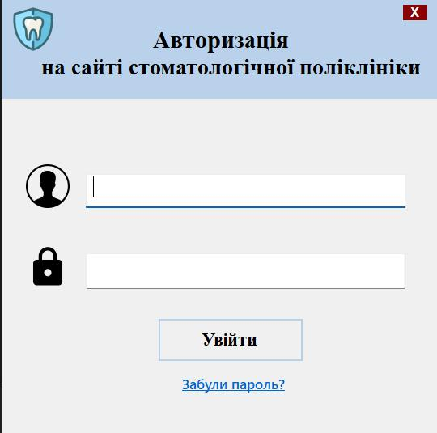
Рисунок N – Інтерфейс авторизації

- Відновлення паролю.
Клієнтський інтерфейс для відновлення пароля користувачів взаємодіє з серверною частиною. Коли користувач вводить свій логін і натискає кнопку для відновлення пароля, фронтенд надсилає запит до бекенду для отримання відповідного пароля.
Запит: запит на отримання паролю до бекенду.
Відповідь: бекенд повертає пароль, якщо логін існує в БД, або повідомлення про те, що логін не знайдено.
На рис.N зображено інтерфейс відновлення паролю.
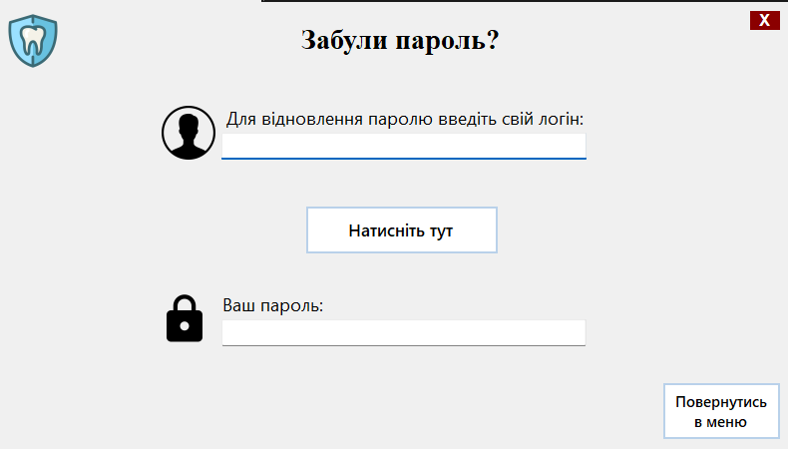
Рисунок N – Інтерфейс відновлення паролю

- Перегляд інформації під роллю простого користувача.
Клієнтський інтерфейс для перегляду інформації про пацієнтів, спеціалістів та візити забезпечує доступ до БД через серверну частину. Коли користувач вибирає, яку інформацію переглянути, фронтенд надсилає запит до бекенду, який отримує дані з відповідних таблиць у БД.
Запит: запит на отримання даних (пацієнти, спеціалісти, візити) до бекенду.
Відповідь: бекенд повертає дані у вигляді таблиці, яка відображається у користувацькому інтерфейсі.
На рис.N зображено інтерфейс перегляду інформації.

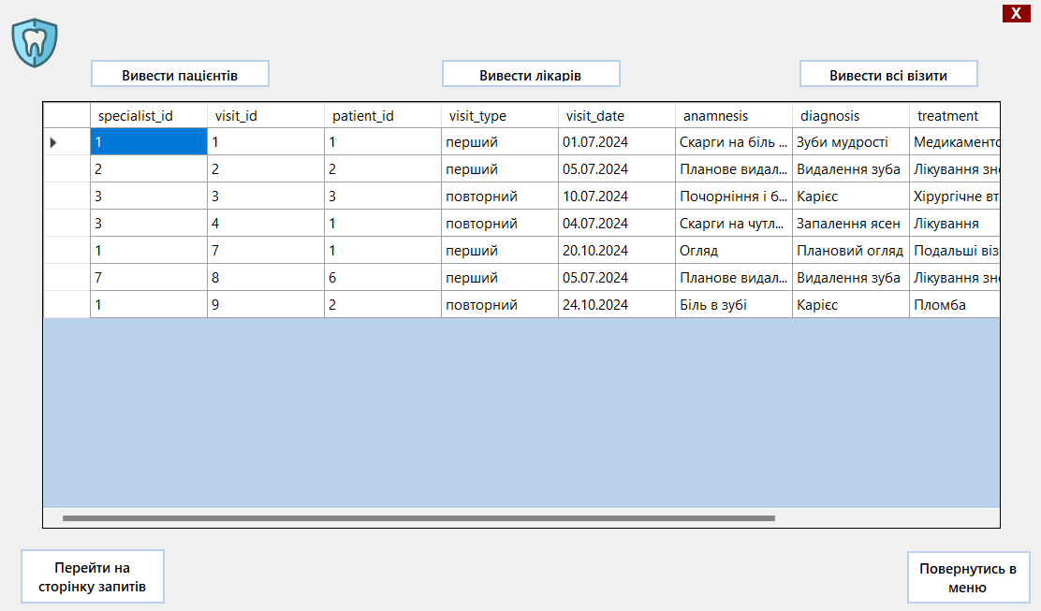
Рисунок N – Інтерфейс перегляду інформації

- Реєстрація нових ролей.
Клієнтський інтерфейс для реєстрації нових ролей забезпечує взаємодію з БД через серверну частину. Коли адміністратор вводить назву нової ролі та натискає кнопку «Зареєструвати», фронтенд надсилає запит до бекенду, який виконує INSERT-запит для додавання нової ролі в таблицю «Role» БД.
Запит: INSERT запит на додавання нової ролі до БД через бекенд.
Відповідь: бекенд підтверджує успішну реєстрацію ролі або повертає повідомлення про помилку.
На рис.N зображено інтерфейс реєстрації нових ролей.

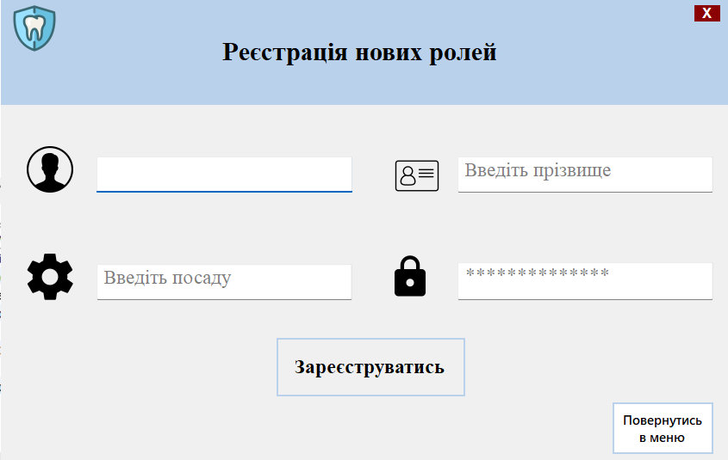
Рисунок N – Інтерфейс реєстрації нових ролей

- Сторінка запитів.
Клієнтський інтерфейс для сторінки запитів дозволяє користувачам системи переглядати та вводити дані для відповідних запитів до стоматологічної клініки.
Запит: SELECT запит для отримання списку запитів з сутностей БД на основі обраних параметрів.
Відповідь: бекенд повертає список запитів відповідно до критеріїв, які вибрав користувач, або повідомлення про помилку у разі невдачі запиту.
На рис.N зображено інтерфейс сторінки запитів.

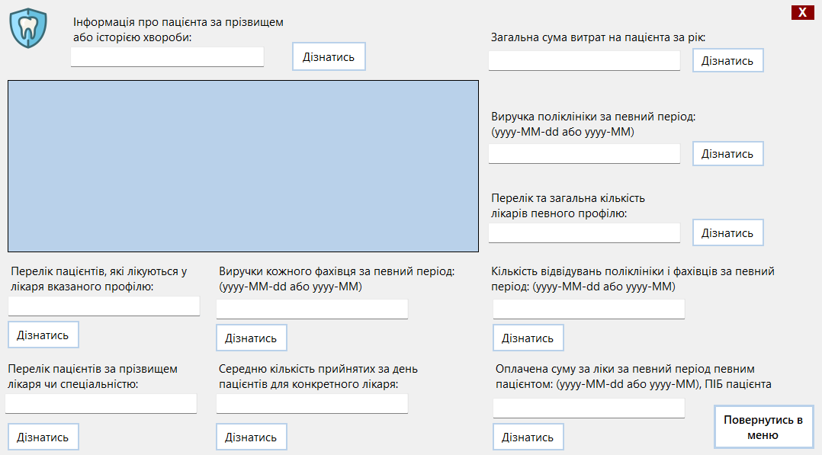
Рисунок N – Інтерфейс сторінки запитів

- Інтерфейс повноважень адміністратора БД.
Клієнтський інтерфейс для сторінки повноважень адміністратора БД дозволяє йому переглядати, додавати, редагувати та видаляти записи про користувачів з різними ролями, тощо. Інтерфейс забезпечує можливість управління обліковими записами та їх правами доступу до системи.
Запит: SELECT запит для отримання відповідної інформації з різних сутностей БД в залежності від вибору функціоналу.
Відповідь: бекенд повертає список облікових записів, а також підтвердження успішних операцій додавання, редагування або видалення записів, або повідомлення про помилки у разі невдачі запитів.
На рис.N зображено інтерфейс повноважень адміністратора БД.

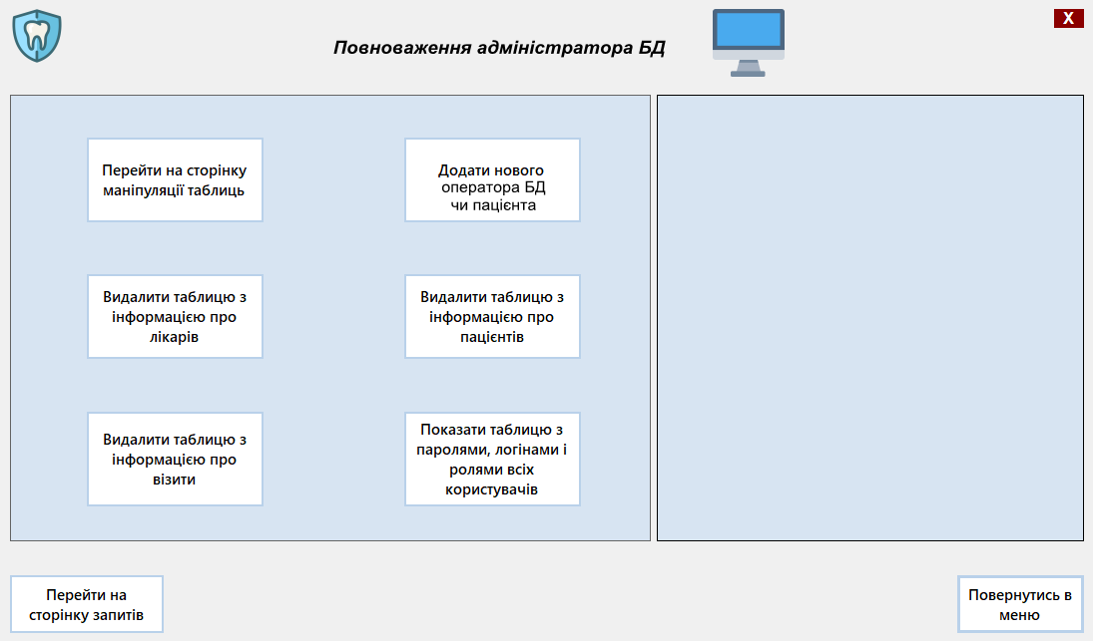
Рисунок N – Інтерфейс повноважень адміністратора БД

- Інтерфейс для редагування, видалення і додавання даних.
Клієнтський інтерфейс для сторінки маніпуляції даних (CRUD операції). Користувач може переглядати / додавати / видаляти / редагувати дані з БД.
Запит: SELECT запити для отримання відповідної інформації в залежності від вибору, а також DELETE i UPDATE.
Відповідь: бекенд повертає список запитів відповідно до критеріїв, які вибрав користувач, видаляє дані або оновлює таблиці, також виводить повідомлення про помилку у разі невдачі запиту.
На рис.N зображено інтерфейс для редагування, видалення і додавання даних.

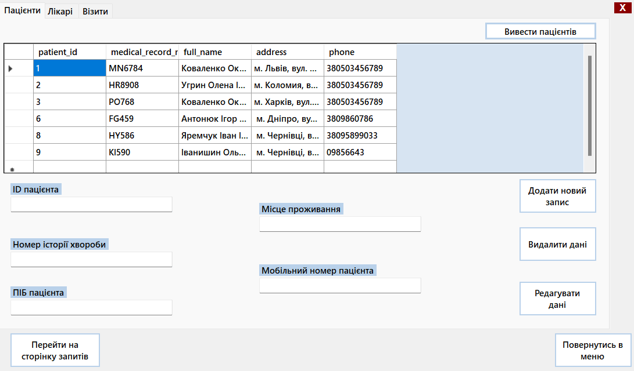
Рисунок N – Інтерфейс для редагування, видалення і додавання даних

І т.д наводяться всі основні компоненти клієнтського інтерфейсу.

3.4 Тестування програмної системи

В цьому розділі описано процес тестування ключових аспектів системи, таких як користувацький доступ та операції з даними (CRUD). Це включає перевірку правильності роботи програми та відповідність основних функцій вимогам. Основна увага приділяється тому, як система працює для кінцевих користувачів, включаючи тестування додавання, редагування, перегляду та видалення даних, а також доступу до різних частин системи в залежності від ролі користувача.

3.4.1 Тестування користувацького доступу

Для забезпечення коректної роботи системи в залежності від ролі користувача, проведено тестування механізму авторизації та доступу до функцій системи:
- Тест доступу оператора.
- Тест доступу адміністратора.
- Тест авторизації користувачів (пацієнт, лікар).
- Тест доступу користувач-гість.

Тест доступу оператора. Перевірити, чи має оператор доступ до панелі оператора.
Кроки тестування:
- Авторизуватись під акаунтом оператора.
- Перевірити, чи відображається панель оператора з відповідними функціями.
Очікуваний результат: Оператор може змінювати дані в окремих стовпцях таблиці.
Представлені кроки описані на рис.N-M.

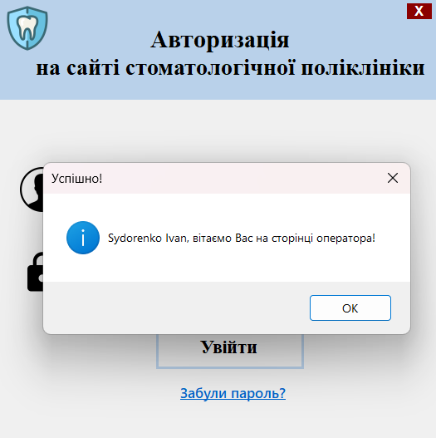
Рисунок N – Вхід на сторінку оператора

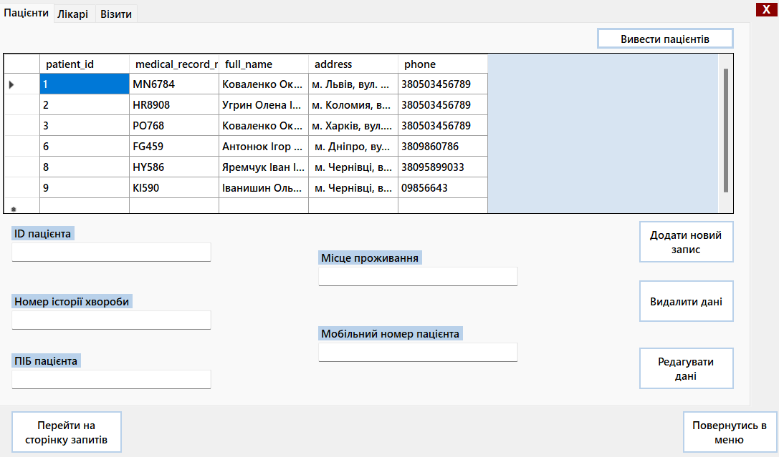
Рисунок N – Повноваження оператора

Тест доступу адміністратора. Перевірити, чи має адміністратор доступ до панелі адміністратора.
Кроки тестування:
- Авторизуватись під акаунтом адміністратора.
- Перевірити, чи відображається панель адміністратора з відповідними функціями.
Очікуваний результат: Адміністратор може здійснювати передбачені для нього дії.
Представлені кроки описані на рис.N-M.

Тут повинні бути рисунки

Тест авторизації користувача (пацієнта / лікаря). Перевірити, чи можуть авторизовані користувачі увійти в систему та отримати доступ до відповідного функціоналу в залежності від ролі.
Кроки тестування:
- Ввести коректні дані для авторизації (логін та пароль) та спробувати увійти в систему.
- Перевірити, чи перенаправляється користувач на потрібну сторінку.
- Ввести некоректні дані для авторизації (логін та пароль) та спробувати увійти в систему.
- Перевірити, що зробить система в цьому випадку.
Очікуваний результат: Користувач (пацієнт / лікар) успішно входить в систему і може користуватись відповідним функціоналом.
Представлені кроки описані на рис.N-M.

Тут повинні бути рисунки

Тест доступу користувач-гість. Перевірити, чи має користувач-гість доступ до перегляду інформації.
Кроки тестування:
- Здійснити вхід під акаунтом гостя.
- Перевірити, чи відображаються дані з таблиць.
Очікуваний результат: Користувач-гість може переглядати дані в таблицях.
Представлені кроки описані на рис.N-M.

Тут повинні бути рисунки

3.4.2 Тестування операцій з даними (CRUD)
Для перевірки функцій додавання, перегляду, редагування та видалення даних, проведено тестування наступних операцій:
- Тести на Create:
- Додавання нового користувача адміністратором (окремо оператора, лікаря, пацієнта).
- Додавання нового запису в таблицю оператором.
- Додавання нового запису в таблицю фахівцем (лікарем).
- Тести на Delete:
- Видалення наявного користувача адміністратором.
- Видалення запису із таблиці оператором.
- Тести на Read:
- Перегляд детальної інформації про лікарів та їх зайнятість.
- Перегляд детальної інформації про пацієнтів.
- Перегляд детальної інформації про візити пацієнтів.
- Перегляд інформації про зареєстрованих користувачів системи.

- Тести на Update:
- Редагування інформації про фахівців (лікарів).
- Редагування інформації про пацієнтів.
- Редагування інформації про візити.

Тест додавання нового користувача з роллю «Оператор» (Create). Перевірити, чи може адміністратор додати нового користувача системи з роллю «Оператор»до БД.
Кроки тестування:
- Увійти під акаунтом адміністратора.
- Перейти до форми додавання нового користувача.
- Заповнити всі необхідні поля (логін, посаду, прізвище і пароль) та натиснути на кнопку «Зареєструватись».
- Не заповнити деякі необхідні поля та перевірити, що зробить система в цьому випадку.
Очікуваний результат: Новий користувач-оператор успішно додається до БД та отримує доступ до системи через призначений логін і пароль.
Представлені кроки описані на рис.N-M.

Тут повинні бути рисунки

І т.д наводяться всі тести.

3.5 Програмні засоби розробки

Розробка реалізована засобами середовища Visual Studio на мові C#. Дане середовище є зручним у використанні для швидкого та якісного створення додатків на ОС Windows.
Microsoft Visual Studio – серія продуктів фірми Майкрософт, які містять інтегроване середовище розробки програмного забезпечення та низку інших інструментальних засобів. Ці продукти дають змогу розробляти як консольні програми, так і програми з графічним інтерфейсом, включно з підтримкою технології Windows Forms, а також вебсайти, вебзастосунки, вебслужби як у рідному, так і в керованому кодах для всіх платформ, що підтримуються Microsoft Windows, Windows Mobile, Windows Phone, Windows CE, .NET Framework, .NET Compact Framework та Microsoft Silverlight.

3.6 Розгортання програмної системи

Вимоги до апаратних засобів:
- Процесор – двоядерний, 2 ГГц або більшої швидкості.
- Доступний простір ОЗУ – не менше ніж 4 Гб.
- Вільний дисковий простір – не менше ніж 25 Гб.
Вимоги до програмних засобів:
- Операційна система:
- Windows 10, 11.
- Більшість сучасних дистрибутивів Linux.
- Mac OSX10.14 або більш нова версія.
- Visual Studio 2019 року та .NET 8 або більш новіші версії.
Розгортання програмного продукту на комп’ютері користувача у вигляді автономного додатку:
- Створіть на цільовому диску вашого ПК каталог для додатку, наприклад MyApp.
- У каталозі MyApp створіть новий каталог, наприклад desktop.
- Скопіюйте виконуваний .NET-архів додатку у каталог desktop, який повинен містити:
- Виконуваний файл (.exe): Це файл, який запускається для початку роботи програми. Він містить код, скомпільований для .NET.
- Файли збірки (.dll): Це динамічно завантажувані бібліотеки, які містять код, що використовується програмою. Вони можуть бути загальними для кількох програм або специфічними для конкретної програми.
- Файли конфігурації (.config): Ці файли містять налаштування програми, наприклад, параметри підключення до баз даних, шляхи до файлів, налаштування логування.
- Для запуску .NET-програм на локальному комп’ютері потрібно .NET Runtime – це середовище виконання, яке забезпечує роботу .NET-додатків. Воно містить необхідні бібліотеки та компоненти, які дозволяють .NET-програмам працювати на вашому комп’ютері.
Щоб завантажити .NET Runtime потрібно перейти на офіційний сайт Microsoft із завантаження .NET (https://dotnet.microsoft.com/en-us/download/dotnet):
- Виберіть версію .NET 8. У більшості випадків рекомендується встановлювати ASP.NET Core Runtime, оскільки він містить і базовий .NET Runtime.
- Далі виберіть свою операційну систему (Windows, macOS, Linux).
- Завантажте дистрибутив та розпакуйте відповідний архів у деякий каталог, наприклад у папку desktop.NET.
- Запустіть завантажений файл і дотримуйтесь інструкцій установника.
- Перемістіть каталог desktop.NET у каталог MyApp.

ВИСНОВКИ

У ході виконання курсового проєкту було виконано наступні завдання:
- Проаналізовано предметну область. Визначено основні сутності та описано їх атрибути.
- Проведено нормалізацію сутностей до третьої нормальної форми, що дозволило зменшити дублювання інформації та покращити цілісність даних у базі. Проаналізовано та усунуто функціональні залежності.
- Визначено зв’язки між сутностями, що дозволило коректно побудувати ER-діаграму.
- Було розроблено фізичну модель бази даних, яка включає всі сутності, їх атрибути, а також зовнішні ключі для забезпечення зв’язків між таблицями.
- Було описано поведінку зовнішніх ключів при оновленні та видаленні записів таблиць.
- Розроблено графічний інтерфейс для взаємодії користувачів з базою даних в якому передбачено:
- Подання даних користувачем на GUI.
- Перевірку коректності введення даних та обробку виключень.
- Збереження, зчитування, додавання, перегляд, редагування та видалення даних з БД.
- Сортування, фільтрацію та пошук інформації по самостійно обраному ключу.
- Проведено тестування основних функцій, згідно результатів яких було підтверджено коректну роботу системи відповідно до поставлених умов завдання.

СПИСОК ВИКОРИСТАНИХ ДЖЕРЕЛ

- Booch G. Object-Oriented Analysis and Design with Applications / G. Booch, R. A. Maksimchuk et. al. – Boston: Addison-Wesly, 2019. – 717 p.
- Troelsen A. Pro C# with .NET 8: Foundational Principles and Practices in Programming / A. Troelsen, P. Japikse. – Berkly : Apress, 2021. – 1353 p.
- C# documentation [Electronic resource]. – Access mode: https://docs.microsoft.com/en-us/dotnet/csharp/
- C# Tutorial [Electronic resource]. – Access mode: https://www.tutorialspoint.com/csharp/index.htm
- What are UML diagrams, and how can you use them [Electronic resource]. – Access mode: https://miro.com/blog/uml-diagram/

ДОДАТКИ

Додаток А. Скролінг (текст) програми

internal class DBconnection
using System;
using System.Collections.Generic;
using System.Linq;
using System.Text;
using System.Threading.Tasks;
using MySql.Data.MySqlClient;

namespace hospitalDB
{
internal class DBconnection
{
static string DBConnect = "server = localhost;uid=root;pwd=0980952269diana; database=projectdb";
static public MySqlDataAdapter nsDataAdapter;
static MySqlConnection myconnect;
static public MySqlCommand msCommand;

public static bool ConnectionDB()
{
try
{
myconnect = new MySqlConnection(DBConnect);
myconnect.Open();
msCommand = new MySqlCommand();
msCommand.Connection = myconnect;
nsDataAdapter = new MySqlDataAdapter(msCommand);
return true;
}
catch
{
MessageBox.Show("Помилка при підключенні до бази даних!", "Помилка", MessageBoxButtons.OK, MessageBoxIcon.Error);
return false;
}
}
public static void CloseDB()
{
myconnect.Close();
}
public MySqlConnection getConnection()
{
return myconnect;
}

}
}

internal class authorization
using System;
using System.Collections.Generic;
using System.Linq;
using System.Text;
using System.Threading.Tasks;

namespace hospitalDB
{
internal class authorization
{
static public string Role, surname, User;

static public void Authorization1(string login, string password)
{
try
{
DBconnection.msCommand.CommandText = @"SELECT name_role from role, account WHERE login = '" + login + "' and password = '" + password + "'and account.id_role=role.id_role ";
Object result = DBconnection.msCommand.ExecuteScalar();
if(result != null)
{
Role = result.ToString();
User = login;
}
else
{
Role = null;
surname = null;
}
}
catch {
Role = User = null;
MessageBox.Show("Помилка при авторизації!");
}
}
static public string AuthorizationName(string login) {
try
{
DBconnection.msCommand.CommandText = @"SELECT surname FROM account WHERE login = '" + login + "' ";
Object result = DBconnection.msCommand.ExecuteScalar();
surname = result.ToString();
return surname;
}
catch {
return null;
}
}
}
}

public partial class newAdmin: Form
using MySql.Data.MySqlClient;
using System;
using System.Collections.Generic;
using System.ComponentModel;
using System.Data;
using System.Data.Common;
using System.Drawing;
using System.Linq;
using System.Text;
using System.Threading.Tasks;
using System.Windows.Forms;

namespace hospitalDB
{
public partial class newAdmin : Form
{
DBconnection dbconnection = new DBconnection();
public newAdmin()
{
InitializeComponent();
StartPosition = FormStartPosition.CenterScreen;
}
private void backOwner_Click(object sender, EventArgs e)
{
this.Hide();
loginForm loginForm = new loginForm();
loginForm.Show();
}
private void closeButton_Click(object sender, EventArgs e)
{
this.Close();
}
private void closeButton_MouseEnter(object sender, EventArgs e)
{
closeButton.BackColor = Color.Red;
}
private void closeButton_MouseLeave(object sender, EventArgs e)
{
closeButton.BackColor = Color.DarkRed;
}
private void newAd_Click(object sender, EventArgs e)
{
this.Hide();
Registration registration = new Registration();
registration.Show();
}
private void editPage_Click(object sender, EventArgs e)
{
this.Hide();
OperatorForm operatorForm = new OperatorForm();
operatorForm.Show();
}
private void delDoc_Click(object sender, EventArgs e)
{
var deleteQuery = "DROP TABLE IF EXISTS doctors";
//try
//{
// using (var connection = dbconnection.getConnection())
// {
// using (var command = new MySqlCommand(deleteQuery, connection))
// {
// command.ExecuteNonQuery();
// MessageBox.Show("Таблицю 'doctors' успішно видалено!", "Успіх", MessageBoxButtons.OK, MessageBoxIcon.Information);
// }
// }
//}
//catch (Exception ex)
//{
// MessageBox.Show("Сталася помилка при видаленні таблиці: " + ex.Message, "Помилка", MessageBoxButtons.OK, MessageBoxIcon.Error);
//}
}
private void delPat_Click(object sender, EventArgs e)
{
var deleteQuery = "DROP TABLE IF EXISTS patients";
//try
//{
// using (var connection = dbconnection.getConnection())
// {
// using (var command = new MySqlCommand(deleteQuery, connection))
// {
// command.ExecuteNonQuery();
// MessageBox.Show("Таблицю 'patients' успішно видалено!", "Успіх", MessageBoxButtons.OK, MessageBoxIcon.Information);
// }
// }
//}
//catch (Exception ex)
//{
// MessageBox.Show("Сталася помилка при видаленні таблиці: " + ex.Message, "Помилка", MessageBoxButtons.OK, MessageBoxIcon.Error);
//}
}
private void delVis_Click(object sender, EventArgs e)
{
var deleteQuery = "DROP TABLE IF EXISTS visits";
//try
//{
// using (var connection = dbconnection.getConnection())
// {
// using (var command = new MySqlCommand(deleteQuery, connection))
// {
// command.ExecuteNonQuery();
// MessageBox.Show("Таблицю 'visits' успішно видалено!", "Успіх", MessageBoxButtons.OK, MessageBoxIcon.Information);
// }
// }
//}
//catch (Exception ex)
//{
// MessageBox.Show("Сталася помилка при видаленні таблиці: " + ex.Message, "Помилка", MessageBoxButtons.OK, MessageBoxIcon.Error);
//}
}
private void LoadDataToGrid(string tableName)
{
DataTable tableData = DBManager.GetTableData(tableName);
if (tableData != null)
{
keysGrid.DataSource = tableData;
}
}
private void showBut_Click(object sender, EventArgs e)
{
LoadDataToGrid("account");
}
private void queryPage_Click(object sender, EventArgs e)
{
this.Hide();
QueryForm queryForm = new QueryForm();
queryForm.Show();
}
}
}

І т.д. наводиться весь код

